 | Universidad Politécnica de Madrid  ETSI de Telecomunicación  Departamento de Ingeniería Electrónica | 

Circuitos Electrónicos (CELT)

Curso 2017-2018

Memoria final

 | Apellidos | Nombre
Alumno 1 | Moreno Miguel | Andrés
Alumno 2 | Escat Juanes | Javier

Código de pareja | MT-33

1. ESQUEMA COMPLETO DEL CIRCUITO ANALÓGICO

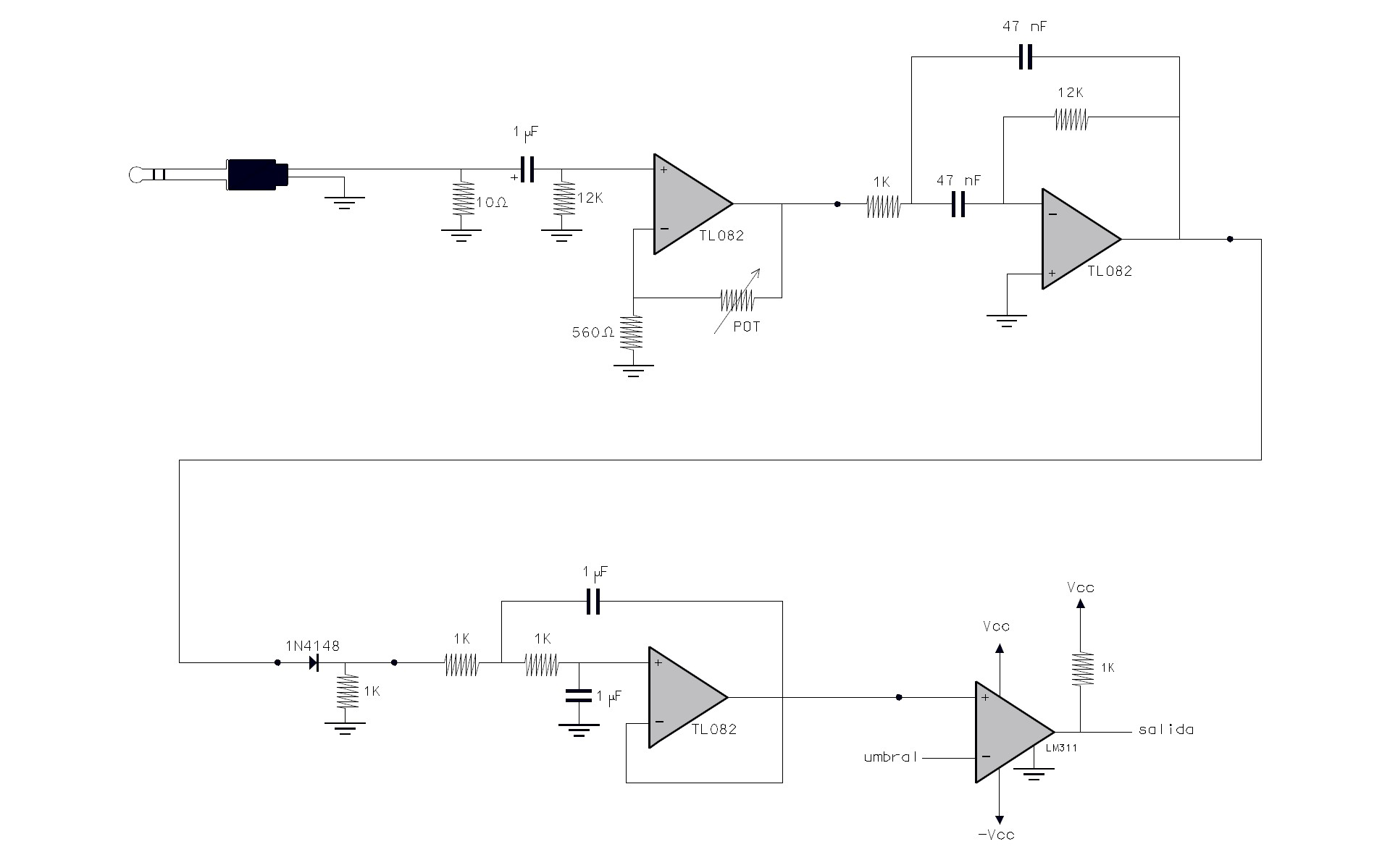

2. ESQUEMA COMPLETO DEL CIRCUITO DIGITAL

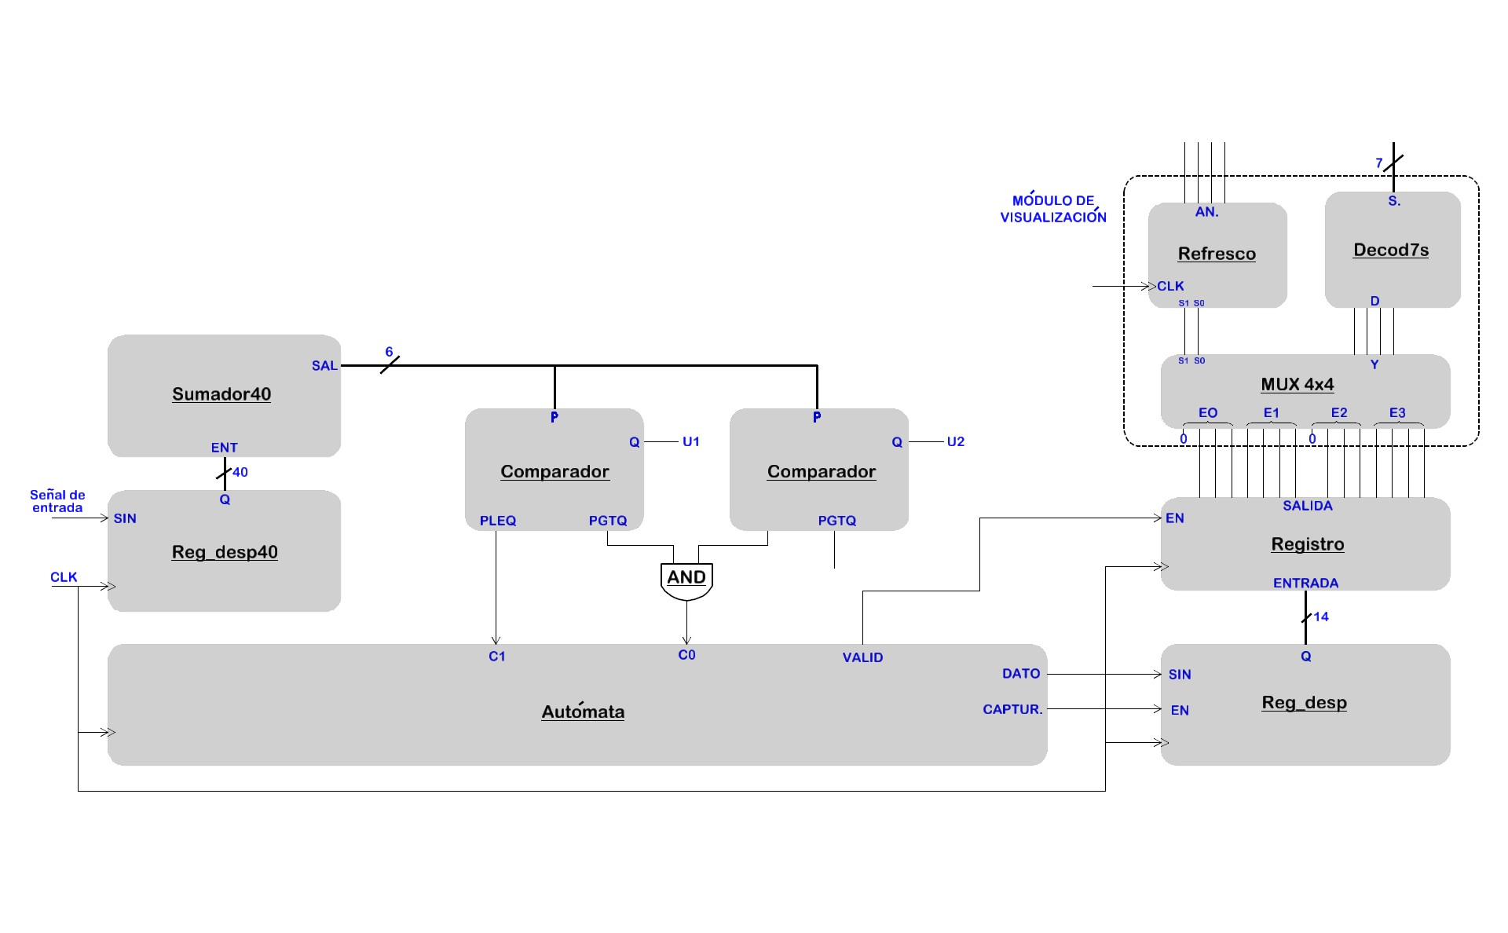

3. DISEÑO DETALLADO DEL CIRCUITO ANALÓGICO

3.1 Etapa 1: Acondicionador de señal

Esta etapa consta de un filtro paso alto y un amplificador de la señal MP3. El filtro se compone de un condensador de 1μF y una resistencia R_{f}.
La frecuencia de corte (f_{C} = 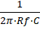 ) debe estar entre 10 y 15 Hz, elegimos una R_{f} = 12kΩ que nos da una f_{C} = 13’2629Hz. Para el amplificador utilizamos una R_{a} = 560Ω y un POT = 10kΩ, con lo que conseguimos una señal de 1Vpp a la salida ajustando el potenciómetro.

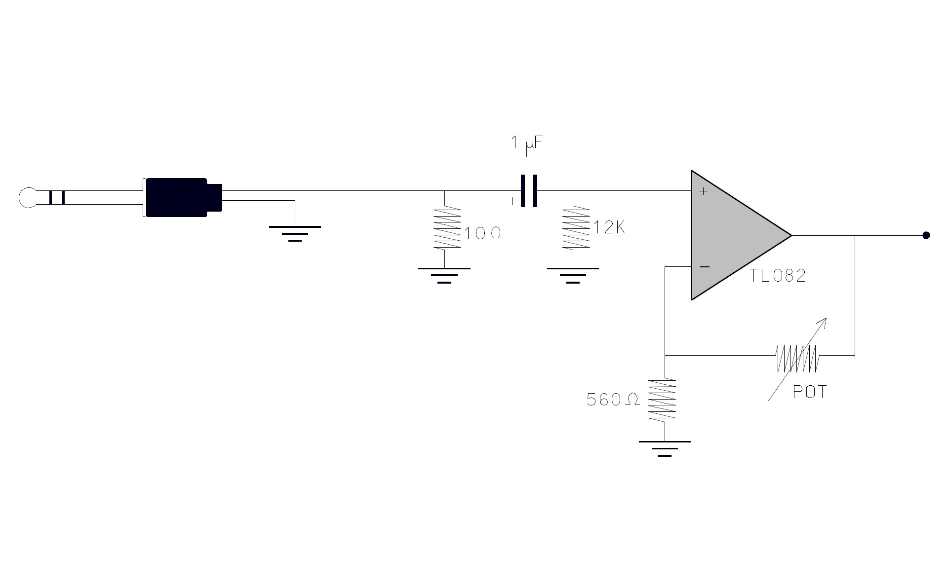

3.2 Etapa 2: Filtro paso banda

Tenemos un filtro paso banda con una frecuencia central (f₀ = 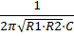 ) igual a 1kHz y una ganancia (G = ) de valor 6. Con estas incógnitas, elegimos resistencias R1 = 1kΩ y R2 = 12kΩ, valores dentro del rango de resistencias recomendadas, y el condensador C = 47nF.

La función de transferencia es H(jw)= 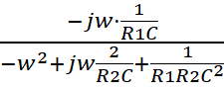

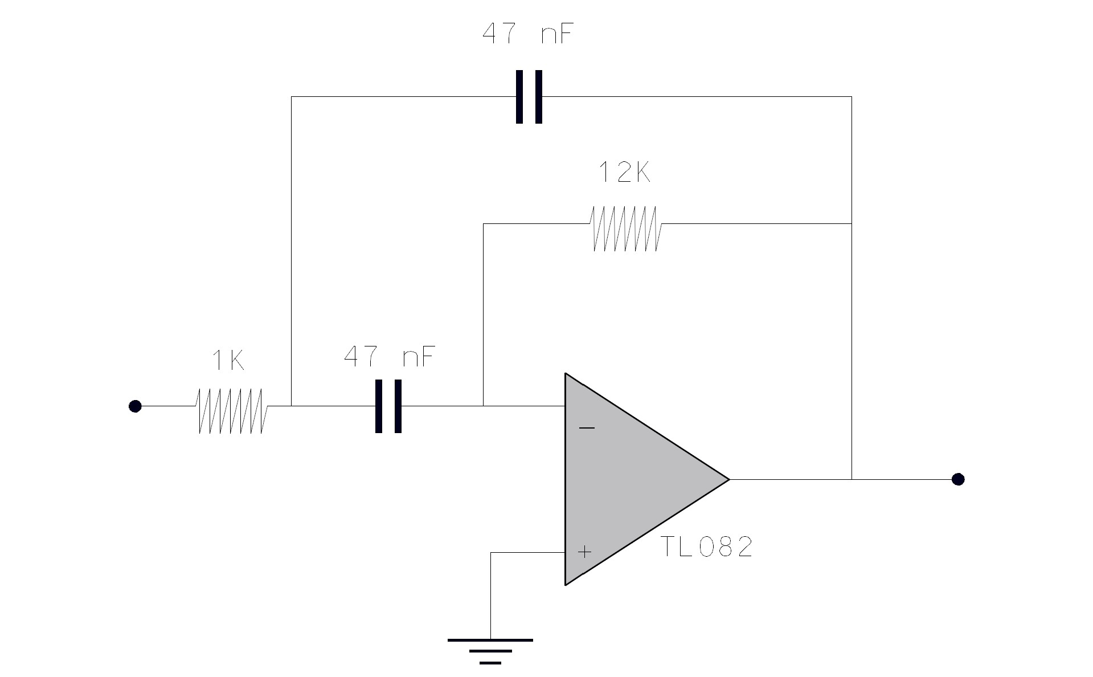

3.3 Etapa 3: Rectificador

Para quedarnos con la mitad de voltaje positivo de la señal a la salida del paso banda utilizamos un diodo acorde a la frecuencia de la portadora.
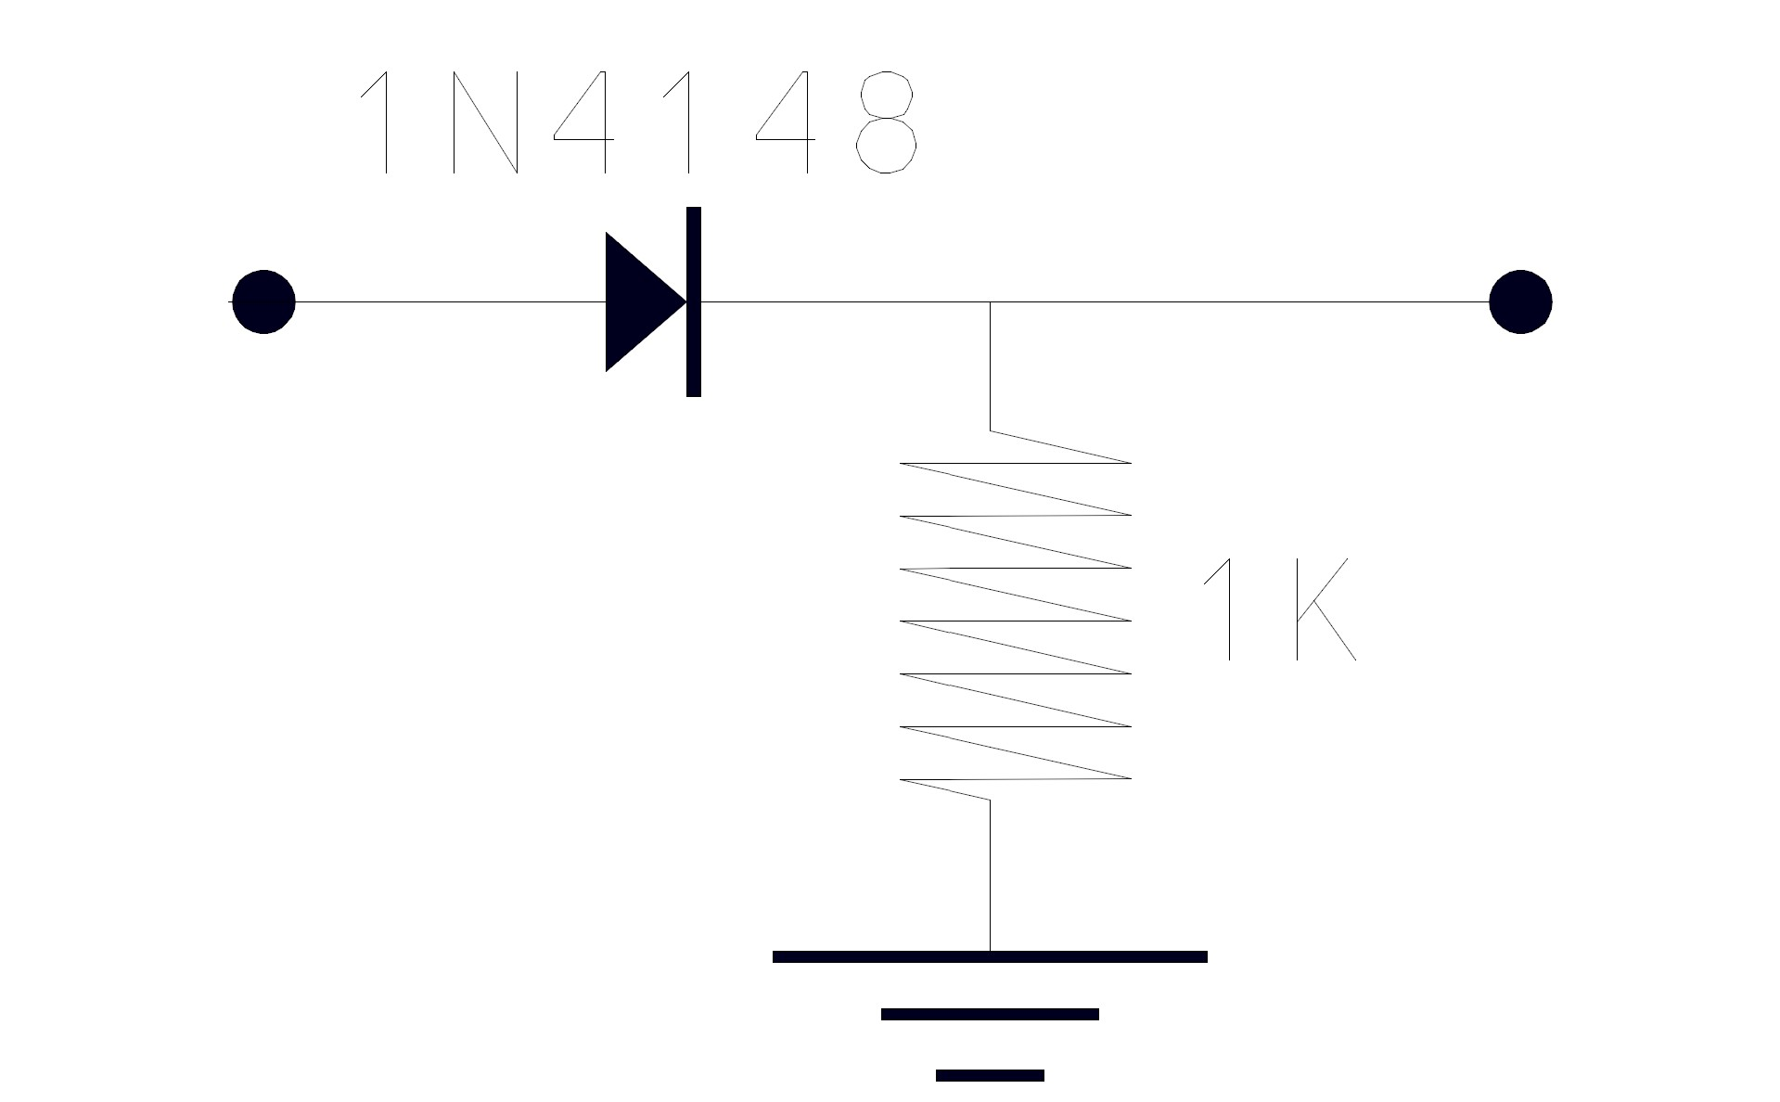

3.4 Etapa 4: Filtro paso bajo

Para este filtro tenemos una ganancia (G=1) y un factor de calidad (Q=0.5) para que la frecuencia de corte coincida con f₀ = 2πw₀ , siendo w₀=1/RC=1000. Con estos datos hemos escogido una R=1kΩ y un C = 1µF .
La función de transferencia es H(jw)= 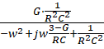
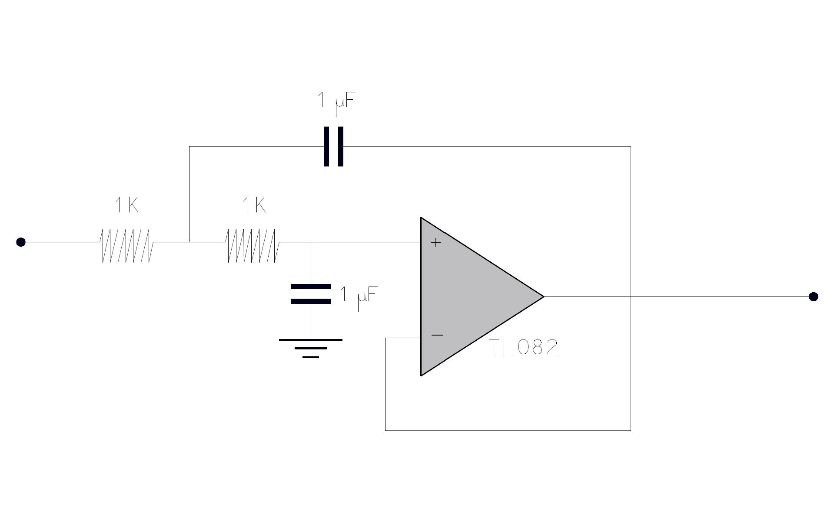

3.5 Etapa 5: Comparador

Por último, encontramos el comparador, que produce una señal a Vcc (5V) o masa (0V) en función de si la señal de entrada se encuentra por encima o por debajo de un umbral, definido por un potenciómetro, que debe situarse entre ambos picos de la señal de entrada.

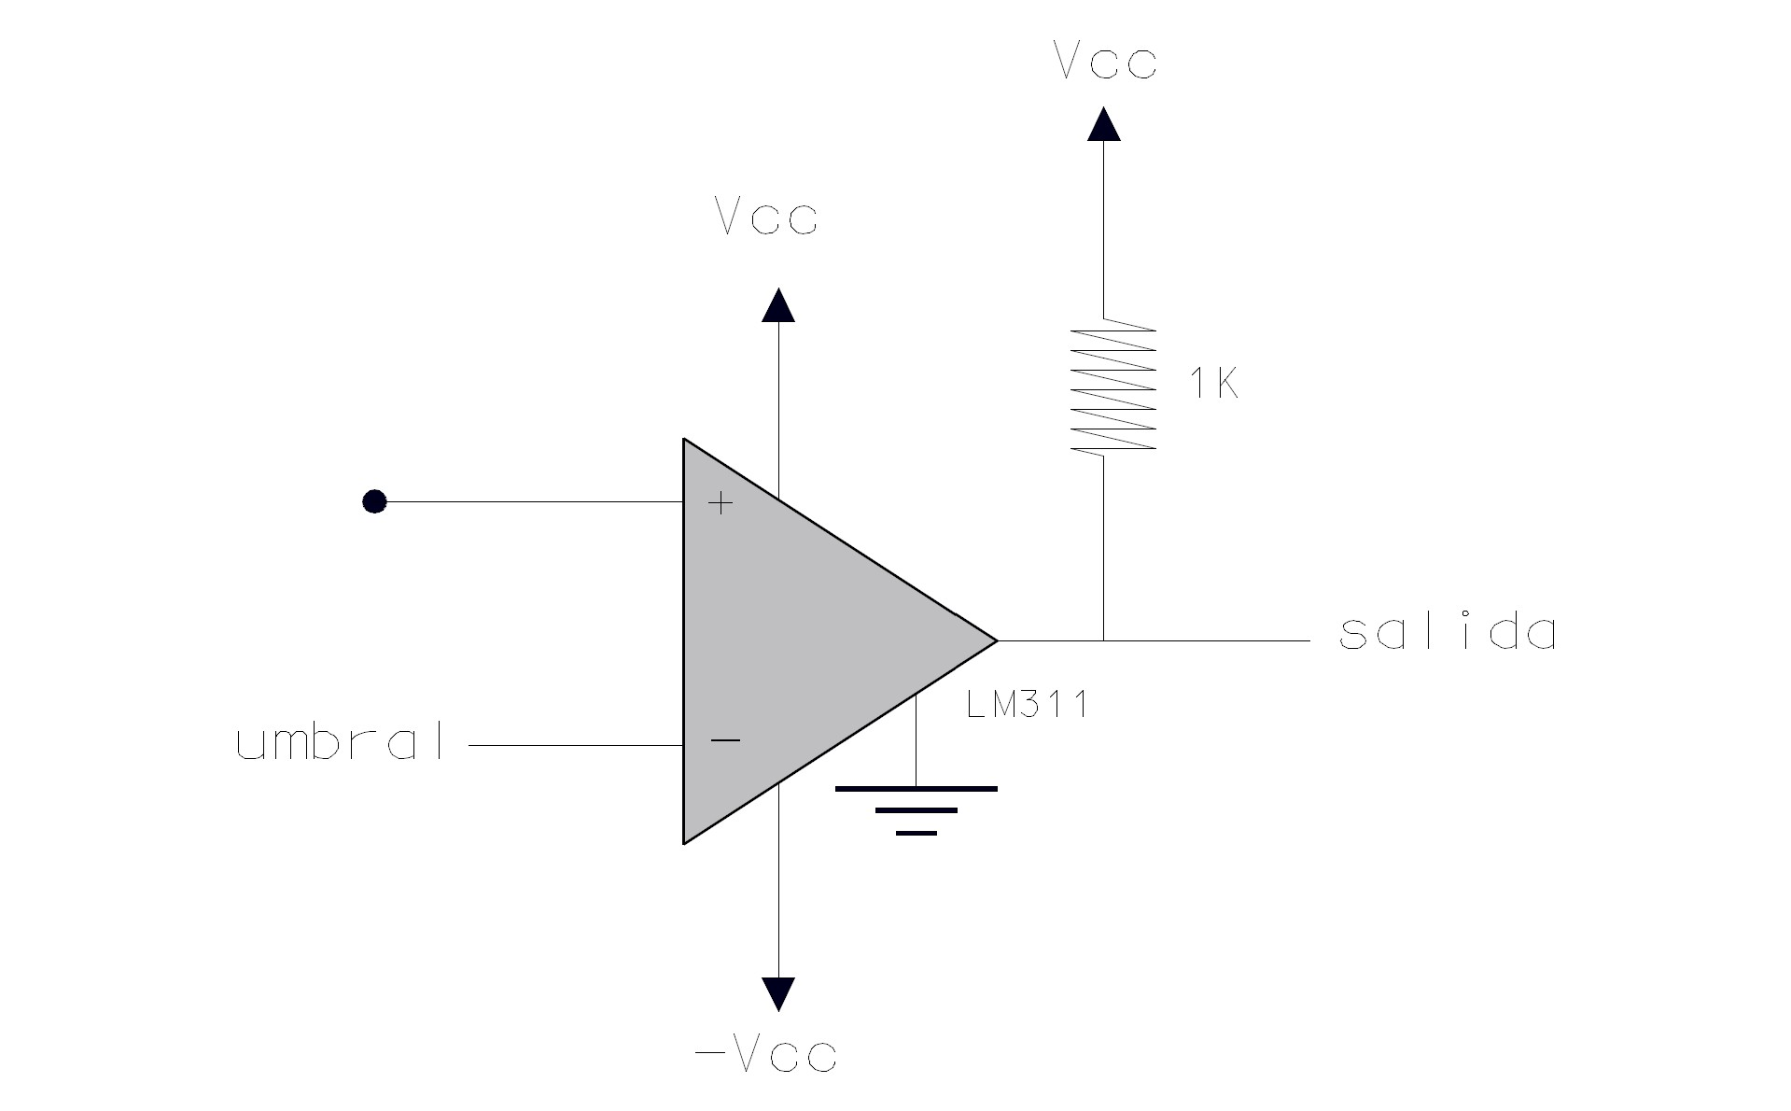

4. DISEÑO DETALLADO DEL CIRCUITO DIGITAL

4.1 Módulo 1: Generador de reloj
----------------------------------------------------------------------------------
-- GENERADOR DE RELOJ A 40 HZ
--
-- Este generador se encarga de producir una
-- señal de reloj a 40 Hz a partir de la señal
-- de entrada de la FPGA a 50 MHz, a través de
-- cuentas sucesivas de los flancos de reloj
-- de esta señal.
----------------------------------------------------------------------------------
library IEEE;
use IEEE.STD_LOGIC_1164.ALL;
use IEEE.STD_LOGIC_ARITH.ALL;
use IEEE.STD_LOGIC_UNSIGNED.ALL;

entity gen_reloj is
Port ( CLK : in STD_LOGIC; -- Reloj de la FPGA
CLK_OUT : out STD_LOGIC); -- Reloj de muestreo
end gen_reloj;

architecture Behavioral of gen_reloj is

signal cont_M : STD_LOGIC_VECTOR (31 downto 0):= (others=>'0'); -- contador 1
signal S_M : STD_LOGIC :='0'; -- señal auxiliar para -- generar reloj de salida

begin

PROC_CONT : process (CLK) -- proceso que genera una señal de reloj en función -- de la de entrada

begin
if CLK'event and CLK='1' then -- cada flanco positivo de reloj el contador aumenta
cont_M <= cont_M + 1;
if cont_M >= 625000 then -- división de frecuencia a 40 Hz
S_M <=not S_M; -- flanco en señal de reloj auxiliar
cont_M <=(others=>'0'); -- contador vuelve a cero
end if;
end if;
end process;

CLK_OUT<=S_M; -- la señal auxiliar de reloj se carga a la salida

end Behavioral;

4.2 Módulo 2: Registro de desplazamiento de 40 bits
----------------------------------------------------------------------------------
-- REGISTRO DE DESPLAZAMIENTO DE 40 BITS
--
-- Este registro se encarga de recoger y
-- almacenar los últimos 40 bits que le
-- han llegado por su entrada, y los
-- devuelve por otra salida de 40 bits.
----------------------------------------------------------------------------------
library IEEE;
use IEEE.STD_LOGIC_1164.ALL;

entity reg_desp40 is
Port ( SIN : in STD_LOGIC; -- Señal de entrada
CLK : in STD_LOGIC; -- Señal de reloj de muestreo
Q : out STD_LOGIC_VECTOR (39 downto 0)); -- Salida del registro
end reg_desp40;

architecture Behavioral of reg_desp40 is
signal Qs : STD_LOGIC_VECTOR (39 downto 0):= (others=>'0'); -- Señal auxiliar del registro

begin
PROC_REG : process (CLK) -- en este proceso se carga cada bit en el espacio
-- adyacente y por último la entrada en último lugar

begin
if (CLK'event and CLK='1') then
Qs(0)<=Qs(1);
Qs(1)<=Qs(2);
Qs(2)<=Qs(3);
Qs(3)<=Qs(4);
Qs(4)<=Qs(5);
Qs(5)<=Qs(6);
Qs(6)<=Qs(7);
Qs(7)<=Qs(8);
Qs(8)<=Qs(9);
Qs(9)<=Qs(10);
Qs(10)<=Qs(11);
Qs(11)<=Qs(12);
Qs(12)<=Qs(13);
Qs(13)<=Qs(14);
Qs(14)<=Qs(15);
Qs(15)<=Qs(16);
Qs(16)<=Qs(17);
Qs(17)<=Qs(18);
Qs(18)<=Qs(19);
Qs(19)<=Qs(20);
Qs(20)<=Qs(21);
Qs(21)<=Qs(22);
Qs(22)<=Qs(23);
Qs(23)<=Qs(24);
Qs(24)<=Qs(25);
Qs(25)<=Qs(26);
Qs(26)<=Qs(27);
Qs(27)<=Qs(28);
Qs(28)<=Qs(29);
Qs(29)<=Qs(30);
Qs(30)<=Qs(31);
Qs(31)<=Qs(32);
Qs(32)<=Qs(33);
Qs(33)<=Qs(34);
Qs(34)<=Qs(35);
Qs(35)<=Qs(36);
Qs(36)<=Qs(37);
Qs(37)<=Qs(38);
Qs(38)<=Qs(39);
Qs(39)<= SIN;
end if;
end process;

Q<=Qs; -- se carga la señal auxiliar en la salida
end Behavioral;

4.3 Módulo 3: Comparador
----------------------------------------------------------------------------------
-- COMPARADOR
--
-- Este módulo se encarga de comparar las dos señales
-- que tiene a su entrada y determinar si la segunda es
-- menor que la primera o si, por el contrario, la
-- primera es menor o igual que la segunda.
----------------------------------------------------------------------------------
library IEEE;
use IEEE.STD_LOGIC_1164.ALL;

entity comparador is
Port ( P : in STD_LOGIC_VECTOR (5 downto 0); -- Señal que nos interesa medir
Q : in STD_LOGIC_VECTOR (5 downto 0); -- Umbral de referencia de comparación
PGTQ : out STD_LOGIC; -- Salida que representa P>Q
PLEQ : out STD_LOGIC); -- Salida que representa P≤Q
end comparador;

architecture Behavioral of comparador is

begin

process(P,Q) -- proceso que compara las señales P y Q y determina cuál es mayor
begin
if(P>Q) then -- cuando P>Q, se activa PGTQ y se anula PLEQ
PGTQ<='1';
PLEQ<='0';
else -- en caso contrario, se activa PLEQ y se anula PGTQ
PGTQ<='0';
PLEQ<='1';
end if;

end process;

end Behavioral;

4.4 Módulo 4: Puerta AND
----------------------------------------------------------------------------------
-- PUERTA AND DE DOS ENTRADAS
--
-- Este módulo se encarga de realizar la operación
-- lógica AND entre las dos señales de su entrada.
----------------------------------------------------------------------------------
library IEEE;
use IEEE.STD_LOGIC_1164.ALL;

entity AND_2 is
Port ( A : in STD_LOGIC; -- Señal de entrada 1
B : in STD_LOGIC; -- Señal de entrada 2
S : out STD_LOGIC); -- Señal de salida A AND B
end AND_2;

architecture Behavioral of AND_2 is

begin
S<=A and B; -- a la salida se conecta el resultado de A AND B

end Behavioral;

4.5 Módulo 5: Autómata
----------------------------------------------------------------------------------
-- AUTÓMATA DE CONTROL DE MOORE
--
-- Este autómata tiene varias funciones
-- la primera es sincronizar el circuito
-- con la señal de entrada cada vez que se
-- recibe un dato de tipo SYNC, además
-- captura los datos de entrada en un registro
-- y los valida cada vez que llega una SYNC.
----------------------------------------------------------------------------------
library IEEE;
use IEEE.STD_LOGIC_1164.ALL;
use IEEE.STD_LOGIC_ARITH.ALL;
use IEEE.STD_LOGIC_UNSIGNED.ALL;

entity automata is
Port ( CLK : in STD_LOGIC; -- Señal de reloj del Sistema
C0 : in STD_LOGIC; -- Señal de entrada 1
C1 : in STD_LOGIC; -- Señal de entrada 2
DATO : out STD_LOGIC; -- Señal de salida que lleva el dato obtenido
CAPTUR : out STD_LOGIC; -- Señal de activación del registro de desplazamiento
VALID : out STD_LOGIC); -- Señal de activación del registro de validación
end automata;

architecture Behavioral of automata is
type TIPO_ESTADO is (ESP_SYNC,AVAN_ZM,MUESTREO,DATO0,DATO1,DATOSYNC); -- 6 estados
signal ST : TIPO_ESTADO:= ESP_SYNC ; -- señal que recoge el estado actual
signal salidas : STD_LOGIC_VECTOR (2 downto 0) :="000"; -- señal auxiliar de salida

begin
process (CLK) -- el proceso evalúa el estado del autómata y actúa en consecuencia
variable cont : STD_LOGIC_VECTOR (7 downto 0):="00000000"; -- contador para los estados –- recursivos del autómata
begin
if (CLK'event and CLK = '1') then
case ST is
when ESP_SYNC => -- esperamos una SYNC
if(C0='0' and C1='0') then -- si llega una SYNC pasamos al ST<=AVAN_ZM; –- siguente estado
else ST<=ESP_SYNC; -- sino nos mantenemos en el mismo
end if;
when AVAN_ZM=> -- en este estado sólo esperamos 20 ciclos
cont:=cont+1;
if(cont=20) then -- después pasaremos al estado siguiente
cont:=(others=>'0');
ST<=MUESTREO;
else
ST<=AVAN_ZM;
end if;
when MUESTREO=> -- en el estado de MUESTREO, el autómata cont:=cont+1; –- espera a que se estabilicen los módulos
-- anteriores del circuito y después evalúa
if(cont=39) then -- si le ha llegado un 1, un 0 o una SYNC
cont:=(others=>'0');
if(C0='1' and C1='0') then -- si le llega un 0, DATO0
ST<=DATO0;
end if;
if(C0='0' and C1='1') then -- si le llega un 1, DATO1
ST<=DATO1;
end if;
if(C0='0' and C1='0') then -- si le llega SYNC, DATOSYNC
ST<=DATOSYNC;
end if;
else
ST<=MUESTREO;
end if;

when DATO0 => -- volvemos a MUESTREO en el siguiente ciclo
ST<=MUESTREO;
when DATO1 =>
ST<=MUESTREO;
when DATOSYNC =>
ST<=MUESTREO;
end case;
end if;
end process;

with ST select
salidas<= -- el primer bit corresponde al dato que llega (0, 1), el "000" when ESP_SYNC, –- segundo lo transmite al registro de desplazamiento y el
"000" when AVAN_ZM, -- tercero (activo cuando llega una SYNC) transmite los
"000" when MUESTREO, -- valores del registro de desplazamiento al "010" when DATO0, –- registro de validación
"110" when DATO1,
"001" when DATOSYNC,
"000" when others;

DATO<=salidas(2); -- cada parte de la salida auxiliar se conecta donde corresponde
CAPTUR<=salidas(1);
VALID<=salidas(0);

end Behavioral;

4.6 Módulo 6: Registro de desplazamiento de 14 bits
---------------------------------------------------------------------------------
-- REGISTRO DE DESPLAZAMIENTO DE 14 BITS
--
-- Este registro se encarga de recoger y
-- almacenar los últimos 14 bits que le
-- han llegado por su entrada, y los
-- devuelve por otra salida de 14 bits.
----------------------------------------------------------------------------------
library IEEE;
use IEEE.STD_LOGIC_1164.ALL;

entity reg_desp is
Port ( SIN : in STD_LOGIC; -- Señal de entrada
CLK : in STD_LOGIC; -- Señal de reloj de muestreo
EN : in STD_LOGIC; -- Enable
Q : out STD_LOGIC_VECTOR (13 downto 0)); -- Señal de salida
end reg_desp;

architecture Behavioral of reg_desp is

signal Qs : STD_LOGIC_VECTOR (13 downto 0):= (others=>'0'); -- señal auxiliar del registro
begin
PROC_REG : process (CLK) -- en este proceso se carga cada bit en el espacio
-- adyacente y por último la entrada en último lugar
begin
if (CLK'event and CLK='1' and EN='1') then
Qs(0)<=SIN;
Qs(1)<=Qs(0);
Qs(2)<=Qs(1);
Qs(3)<=Qs(2);
Qs(4)<=Qs(3);
Qs(5)<=Qs(4);
Qs(6)<=Qs(5);
Qs(7)<=Qs(6);
Qs(8)<=Qs(7);
Qs(9)<=Qs(8);
Qs(10)<=Qs(9);
Qs(11)<=Qs(10);
Qs(12)<=Qs(11);
Qs(13)<=Qs(12);
end if;

Q<=Qs; -- se carga la señal auxiliar en la salida
end process;

end Behavioral;

4.7 Módulo 7: Registro de validación
----------------------------------------------------------------------------------
-- REGISTRO DE VALIDACIÓN
--
-- Este registro carga su entrada a la salida
-- cada vez que se activa su señal de enable.
----------------------------------------------------------------------------------
library IEEE;
use IEEE.STD_LOGIC_1164.ALL;

entity registro is
Port ( ENTRADA : in STD_LOGIC_VECTOR (13 downto 0):= (others=>'0'); -- Señal de entrada
SALIDA : out STD_LOGIC_VECTOR (13 downto 0); -- Señal de salida
EN : in STD_LOGIC; -- Enable
CLK : in STD_LOGIC); -- Señal de reloj
end registro;

architecture Behavioral of registro is

begin

PROC_REG : process (CLK)
begin
if (CLK'event and CLK='1' and EN='1') then -- si el enable está activo y hay un flanco
SALIDA<=ENTRADA; -- de reloj se carga la entrada en la salida
end if;
end process;

end Behavioral;

4.8 Módulo 8: MUX 4x4
----------------------------------------------------------------------------------
-- MULTIPLEXOR DE 4 ENTRADAS
--
-- El multiplexor envía una de las 4 entradas a la
-- salida en función de la entrada de control S.
----------------------------------------------------------------------------------
library IEEE;
use IEEE.STD_LOGIC_1164.ALL;

entity MUX4x4 is
Port ( E0 : in STD_LOGIC_VECTOR (3 downto 0); -- Entrada 1
E1 : in STD_LOGIC_VECTOR (3 downto 0); -- Entrada 2
E2 : in STD_LOGIC_VECTOR (3 downto 0); -- Entrada 3
E3 : in STD_LOGIC_VECTOR (3 downto 0); -- Entrada 4
S : in STD_LOGIC_VECTOR (1 downto 0); -- Entrada de control
Y : out STD_LOGIC_VECTOR (3 downto 0)); -- Salida
end MUX4x4;

architecture Behavioral of MUX4x4 is

begin

with S select Y<= -- según la señal de control, se conecta cada entrada a la salida
E0 when "00",
E1 when "01",
E2 when "10",
E3 when "11",
E3 when others;

end Behavioral;

4.9 Módulo 9: Refresco
----------------------------------------------------------------------------------
-- MÓDULO DE REFRESCO
--
-- Este módulo se encarga de generar una señal de
-- reloj lo suficientemente rápida para que no sea
-- apreciable por el ojo (elegimos una a 500 Hz) y
-- generar una señal para la activación de los
-- displays y otra para el control del multiplexor.
----------------------------------------------------------------------------------
library IEEE;
use IEEE.STD_LOGIC_1164.ALL;
use IEEE.STD_LOGIC_ARITH.ALL;
use IEEE.STD_LOGIC_UNSIGNED.ALL;

entity refresco is
Port ( CLK : in STD_LOGIC; -- Señal de reloj de la FPGA
S : out STD_LOGIC_VECTOR (1 downto 0); -- Señal de control del MUX4x4
AN : out STD_LOGIC_VECTOR (3 downto 0)); -- Señal de control de displays
end refresco;

architecture Behavioral of refresco is

signal SS : STD_LOGIC_VECTOR (1 downto 0):= (others=>'0'); -- señal auxiliar de S
signal div : STD_LOGIC_VECTOR (31 downto 0):= (others=>'0'); -- contador auxiliar
signal CLK_v : STD_LOGIC :='0'; -- señal reloj auxiliar

begin

process (CLK) -- este proceso genera una señal de reloj a 500 Hz
begin
if(CLK'event and CLK='1') then
div<=div+1;
if div = 50000 then -- A 500 Hz
CLK_v <= not CLK_v;
div<=(others=>'0');
end if;
end if;

end process;

process(CLK_v) -- este proceso aumenta la señal SS cada ciclo auxiliar
begin
if(CLK_v'event and CLK_v='1') then
SS<=SS+1;
end if;
end process;

S<=SS;
AN<= "0111" when SS="00" else -- se generan las salidas AN en función de SS
"1011" when SS="01" else
"1101" when SS="10" else
"1110" when SS="11";

end Behavioral;

4.10 Módulo 10: Decodificador
----------------------------------------------------------------------------------
-- DECODIFICADOR
--
-- Se encarga de convertir la señal numérica binaria
-- en una representación numérica decimal a través
-- de los displays de 7 segmentos.
----------------------------------------------------------------------------------
library IEEE;
use IEEE.STD_LOGIC_1164.ALL;

entity decod7s is
Port ( D : in STD_LOGIC_VECTOR (3 downto 0); -- Señal de entrada
S : out STD_LOGIC_VECTOR (0 to 6)); -- Señal de salida
end decod7s;

architecture Behavioral of decod7s is

begin
with D select S<= –- en este caso cubrimos todo el espectro de
"0000001" when "0000", –- posibilidades para detectar errores
"1001111" when "0001",
"0010010" when "0010",
"0000110" when "0011",
"1001100" when "0100",
"0100100" when "0101",
"0100000" when "0110",
"0001111" when "0111",
"0000000" when "1000",
"0001100" when "1001",
"0001000" when "1010",
"1100000" when "1011",
"0110001" when "1100",
"1000010" when "1101",
"0110000" when "1110",
"0111000" when "1111",
"1111111" when others;

end Behavioral;

4.11 Módulo 11: Visualización
----------------------------------------------------------------------------------
-- MÓDULO TOP DE VISUALIZACIÓN
--
-- Conecta las entradas y salidas de MUX4x4, refresco y decod7s
----------------------------------------------------------------------------------
library IEEE;
use IEEE.STD_LOGIC_1164.ALL;
use IEEE.STD_LOGIC_ARITH.ALL;
use IEEE.STD_LOGIC_UNSIGNED.ALL;

entity visualizacion is
Port ( E0 : in STD_LOGIC_VECTOR (3 downto 0);
E1 : in STD_LOGIC_VECTOR (3 downto 0);
E2 : in STD_LOGIC_VECTOR (3 downto 0);
E3 : in STD_LOGIC_VECTOR (3 downto 0);
CLK : in STD_LOGIC;
SEG7 : out STD_LOGIC_VECTOR (0 to 6);
AN : out STD_LOGIC_VECTOR (3 downto 0));
end visualizacion;

architecture Behavioral of visualizacion is
signal n_s: STD_LOGIC_VECTOR (1 downto 0);
signal n_y: STD_LOGIC_VECTOR (3 downto 0);

component MUX4x4
Port ( E0 : in STD_LOGIC_VECTOR (3 downto 0); -- Entrada 0
E1 : in STD_LOGIC_VECTOR (3 downto 0); -- Entrada 1
E2 : in STD_LOGIC_VECTOR (3 downto 0); -- Entrada 2
E3 : in STD_LOGIC_VECTOR (3 downto 0); -- Entrada 3
S : in STD_LOGIC_VECTOR (1 downto 0); -- Señal de control
Y : out STD_LOGIC_VECTOR (3 downto 0)); -- Salida
end component;

component decod7s
Port ( D : in STD_LOGIC_VECTOR (3 downto 0); -- Entrada BCD
S: out STD_LOGIC_VECTOR (0 to 6)); -- Salida para excitar los displays
end component;

component refresco
Port ( CLK : in STD_LOGIC; -- reloj
S : out STD_LOGIC_VECTOR (1 downto 0); -- Control para el mux
AN : out STD_LOGIC_VECTOR (3 downto 0)); -- Control displays individuales
end component;

begin

U1: MUX4x4
port map(E0=>E0,
E1=>E1,
E2=>E2,
E3=>E3,
S=>n_s,
Y=>n_y);

U2: decod7s
port map(D=>n_y,
S=>SEG7);

U3: refresco
port map(CLK=>CLK,
S=>n_s,
AN=> AN);

end Behavioral;

4.12 Entidad jerárquica TOP: Principal
----------------------------------------------------------------------------------
-- MÓDULO TOP PRINCIPAL
--
-- Conecta las entradas y salidas de todos los
-- componentes del circuito digital
----------------------------------------------------------------------------------
library IEEE;
use IEEE.STD_LOGIC_1164.ALL;
use IEEE.STD_LOGIC_ARITH.ALL;
use IEEE.STD_LOGIC_UNSIGNED.ALL;

entity principal is
Port ( CLK : in STD_LOGIC; -- Señal de reloj
SIN : in STD_LOGIC; -- Señal de entrada
AN : out STD_LOGIC_VECTOR (3 downto 0); -- Control de displays
SEG7 : out STD_LOGIC_VECTOR (6 downto 0)); -- Salida de display
end principal;

architecture Behavioral of principal is

constant UMBRAL1 : STD_LOGIC_VECTOR (5 downto 0) := "100010"; -- 34
constant UMBRAL2 : STD_LOGIC_VECTOR (5 downto 0) := "100110"; -- 38

signal CLK_M: STD_LOGIC;
signal REG40: STD_LOGIC_VECTOR (39 downto 0);
signal SUM: STD_LOGIC_VECTOR (5 downto 0);
signal COMP1_MOORE: STD_LOGIC;
signal COMP1_AND: STD_LOGIC;
signal COMP2_AND: STD_LOGIC;
signal AND_AUX: STD_LOGIC;
signal SIN_REG: STD_LOGIC;
signal EN_REG: STD_LOGIC;
signal EN_VALID: STD_LOGIC;
signal REG_DESPL: STD_LOGIC_VECTOR (13 downto 0);
signal REG_VALID: STD_LOGIC_VECTOR (13 downto 0);
signal Seg7_aux: STD_LOGIC_VECTOR (0 to 6);

component gen_reloj
Port ( CLK : in STD_LOGIC; -- Reloj de la FPGA
CLK_OUT : out STD_LOGIC); -- Reloj de frecuencia dividida
end component;

component reg_desp40
Port ( SIN : in STD_LOGIC; -- Datos de entrada serie
CLK : in STD_LOGIC; -- Reloj de muestreo
Q : out STD_LOGIC_VECTOR (39 downto 0)); -- Salida paralelo
end component;

component sumador40
Port ( ENT : in STD_LOGIC_VECTOR (39 downto 0);
SAL : out STD_LOGIC_VECTOR (5 downto 0));
end component;

component comparador
Port ( P : in STD_LOGIC_VECTOR (5 downto 0);
Q : in STD_LOGIC_VECTOR (5 downto 0);
PGTQ : out STD_LOGIC;
PLEQ : out STD_LOGIC);
end component;

component AND_2
Port ( A : in STD_LOGIC;
B : in STD_LOGIC;
S : out STD_LOGIC);
end component;

component reg_desp
Port ( SIN : in STD_LOGIC; -- Datos de entrada serie
CLK : in STD_LOGIC; -- Reloj
EN : in STD_LOGIC; -- Enable
Q : out STD_LOGIC_VECTOR (13 downto 0)); -- Salida paralelo
end component;

component registro
Port ( ENTRADA : in STD_LOGIC_VECTOR (13 downto 0);
SALIDA : out STD_LOGIC_VECTOR (13 downto 0);
EN : in STD_LOGIC; -- Enable
CLK : in STD_LOGIC);
end component;

component automata
Port ( CLK : in STD_LOGIC; -- Reloj del autómata
C0 : in STD_LOGIC; -- Condición de decision para "0"
C1 : in STD_LOGIC; -- Condición de decisión para "1"
DATO : out STD_LOGIC; -- Datos a cargar
CAPTUR : out STD_LOGIC; -- Enable del reg. de desplaz.
VALID : out STD_LOGIC); -- Activación registro
end component;

component visualizacion
Port ( E0 : in STD_LOGIC_VECTOR (3 downto 0); -- Entrada MUX 0
E1 : in STD_LOGIC_VECTOR (3 downto 0); -- Entrada MUX 1
E2 : in STD_LOGIC_VECTOR (3 downto 0); -- Entrada MUX 2
E3 : in STD_LOGIC_VECTOR (3 downto 0); -- Entrada MUX 3
CLK : in STD_LOGIC; -- Entrada de reloj FPGA
SEG7 : out STD_LOGIC_VECTOR (0 to 6); -- Salida para los displays
AN : out STD_LOGIC_VECTOR (3 downto 0)); -- Activación individual
end component;

begin
U1: gen_reloj port map(
CLK=>CLK,
CLK_OUT=>CLK_M
);

U2: reg_desp40 port map(
CLK=>CLK_M,
SIN=>SIN,
Q=>REG40
);

U3: sumador40 port map(
ENT=>REG40,
SAL=>SUM
);

U4: comparador port map(
P=>SUM,
Q=>UMBRAL1,
PGTQ=>COMP1_AND,
PLEQ=>COMP1_MOORE
);

U5: comparador port map(
P=>SUM,
Q=>UMBRAL2,
PLEQ=>COMP2_AND
);

U6: AND_2 port map(
A=>COMP1_AND,
B=>COMP2_AND,
S=>AND_AUX
);

U7: automata port map(
CLK=>CLK_M,
C0=>AND_AUX,
C1=>COMP1_MOORE,
DATO=>SIN_REG,
CAPTUR=>EN_REG,
VALID=>EN_VALID
);

U8: reg_desp port map(
SIN=>SIN_REG,
CLK=>CLK_M,
EN=>EN_REG,
Q=>REG_DESPL
);

U9: registro port map(
ENTRADA=>REG_DESPL,
SALIDA=>REG_VALID,
EN=>EN_VALID,
CLK=>CLK_M
);

U10: visualizacion port map(
E3(0)=>REG_VALID(0),
E3(1)=>REG_VALID(1),
E3(2)=>REG_VALID(2),
E3(3)=>REG_VALID(3),
E2(0)=>REG_VALID(4),
E2(1)=>REG_VALID(5),
E2(2)=>REG_VALID(6),
E2(3)=>’0’,
E1(0)=>REG_VALID(7),
E1(1)=>REG_VALID(8),
E1(2)=>REG_VALID(9),
E1(3)=>REG_VALID(10),
E0(0)=>REG_VALID(11),
E0(1)=>REG_VALID(12),
E0(2)=>REG_VALID(12),
E0(3)=>'0',
CLK=>CLK,
SEG7=>Seg7_aux,
AN=>AN
);

SEG7<=Seg7_aux;

end Behavioral;

4.13 Testbench comparador
--------------------------------------------------------------------------------
-- TESTBENCH COMPARADOR
--
-- Se simulan valores de entrada y se comprueba que
-- la salida es la esperada.
--------------------------------------------------------------------------------
LIBRARY ieee;
USE ieee.std_logic_1164.ALL;

ENTITY tb_comparador IS
END tb_comparador;

ARCHITECTURE behavior OF tb_comparador IS

COMPONENT comparador
PORT(
P : IN std_logic_vector(5 downto 0);
Q : IN std_logic_vector(5 downto 0);
PGTQ : OUT std_logic;
PLEQ : OUT std_logic
);
END COMPONENT;

signal P : std_logic_vector(5 downto 0) := (others => '0');
signal Q : std_logic_vector(5 downto 0) := (others => '0');
signal PGTQ : std_logic;
signal PLEQ : std_logic;

BEGIN
uut: comparador PORT MAP (
P => P,
Q => Q,
PGTQ => PGTQ,
PLEQ => PLEQ
);

stim_proc: process
begin
wait for 100 ns; -- probamos entradas 0/0 (P=Q)
P<="011111";
Q<="100110";
wait for 100 ns; -- probamos entradas 31/38 (P<Q)
P<="010000";
Q<="000000";
wait for 100 ns; -- probamos entradas 16/0 (P>Q)
P<="000100";
Q<="000100";
wait; -- probamos entradas 4/4 (P=Q)
end process;

END;

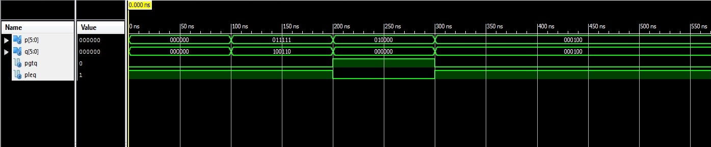
Comentario: Vemos que cuando la entrada “p” es menor o igual que “q” la salida “pleq” (p lower equal q) es 1 y “pgtq” (p greater than q) es 0. En el caso contrario (p>q) “pleq” es 0 y “pgtq” es 1, como cabía esperar.

4.14 Testbench AND
--------------------------------------------------------------------------------
-- TESTBENCH AND
--
-- Se simulan valores de entrada y se comprueba que
-- la salida es la esperada.
--------------------------------------------------------------------------------
LIBRARY ieee;
USE ieee.std_logic_1164.ALL;

ENTITY tb_AND2 IS
END tb_AND2;

ARCHITECTURE behavior OF tb_AND2 IS

COMPONENT AND_2
PORT(
A : IN std_logic;
B : IN std_logic;
S : OUT std_logic
);
END COMPONENT;

signal A : std_logic := '0';
signal B : std_logic := '0';
signal S : std_logic;

BEGIN
uut: AND_2 PORT MAP (
A => A,
B => B,
S => S
);
stim_proc: process
begin
wait for 100 ns;
A<='0';
B<='0';
wait for 100 ns; -- probamos entradas 0/0
A<='0';
B<='1';
wait for 100 ns; -- probamos entradas 0/1
A<='1';
B<='0';
wait for 100 ns; -- probamos entradas 1/0
A<='1';
B<='1';
wait; -- probamos entradas 1/1
end process;
END;
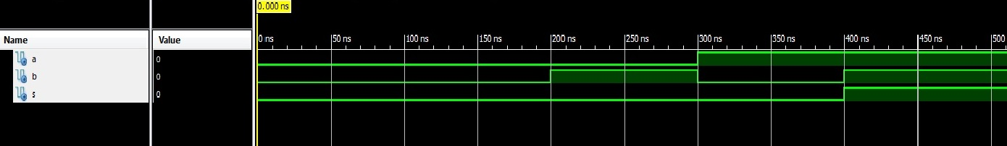
Comentario: Aquí comprobamos la puerta AND con su propia tabla de verdad siendo las entradas “a” y ”b” y la salida “s”
A | B | S
0 | 0 | 0
0 | 1 | 0
1 | 0 | 0
1 | 1 | 1

4.15 Testbench registro de desplazamiento de 14 bits
--------------------------------------------------------------------------------
-- TESTBENCH REGISTRO DE DESPLAZAMIENTO DE 14 BITS
--
-- Se simulan valores de entrada y se comprueba que
-- la salida es la esperada.
--------------------------------------------------------------------------------
LIBRARY ieee;
USE ieee.std_logic_1164.ALL;

ENTITY test_reg_desp IS
END test_reg_desp;

ARCHITECTURE behavior OF test_reg_desp IS

COMPONENT reg_desp
PORT(
SIN : IN std_logic;
CLK : IN std_logic;
EN : IN std_logic;
Q : OUT std_logic_vector(13 downto 0)
);
END COMPONENT;

signal SIN : std_logic := '0';
signal CLK : std_logic := '0';
signal EN : std_logic := '0';
signal Q : std_logic_vector(13 downto 0);
constant CLK_period : time := 10 ns;

BEGIN
uut: reg_desp PORT MAP (
SIN => SIN,
CLK => CLK,
EN => EN,
Q => Q
);

CLK_process :process
begin
CLK <= '0';
wait for CLK_period/2;
CLK <= '1';
wait for CLK_period/2;
end process;

stim_proc: process
begin
wait for 10 ns;

-- Vamos introduciendo a través de la línea de entrada serie
-- 8 '0' y 32 '1' de forma síncrona con el reloj
EN<='1';
SIN<='0';
wait for CLK_period;
SIN<='0';
wait for CLK_period;
SIN<='0';
wait for CLK_period;
SIN<='0';
wait for CLK_period;
SIN<='0';
wait for CLK_period;
SIN<='0';
wait for CLK_period;
SIN<='0';
wait for CLK_period;
SIN<='0';
wait for CLK_period;
SIN<='1';
wait for CLK_period;
SIN<='1';
wait for CLK_period;
SIN<='1';
wait for CLK_period;
SIN<='1';
wait for CLK_period;
SIN<='1';
wait for CLK_period;
SIN<='1';
wait for CLK_period;
SIN<='1';
wait for CLK_period;
SIN<='1';
wait for CLK_period;
SIN<='1';
wait for CLK_period;
SIN<='1';
wait for CLK_period;
SIN<='1';
wait for CLK_period;
SIN<='1';
wait for CLK_period;
SIN<='1';
EN<='0';
wait for CLK_period;
SIN<='1';
wait for CLK_period;
SIN<='1';
wait for CLK_period;
SIN<='1';
wait for CLK_period;
SIN<='1';
wait for CLK_period;
SIN<='1';
wait for CLK_period;
SIN<='1';
wait for CLK_period;
SIN<='1';
EN<='1';
wait for CLK_period;
SIN<='1';
wait for CLK_period;
SIN<='1';
wait for CLK_period;
SIN<='1';
wait for CLK_period;
SIN<='1';
wait for CLK_period;
SIN<='1';
wait for CLK_period;
SIN<='1';
wait for CLK_period;
SIN<='1';
wait for CLK_period;
SIN<='1';
wait for CLK_period;
SIN<='1';
wait for CLK_period;
SIN<='1';
wait for CLK_period;
SIN<='1';
wait for CLK_period;
SIN<='1';
wait for CLK_period;
wait;

end process;
END;
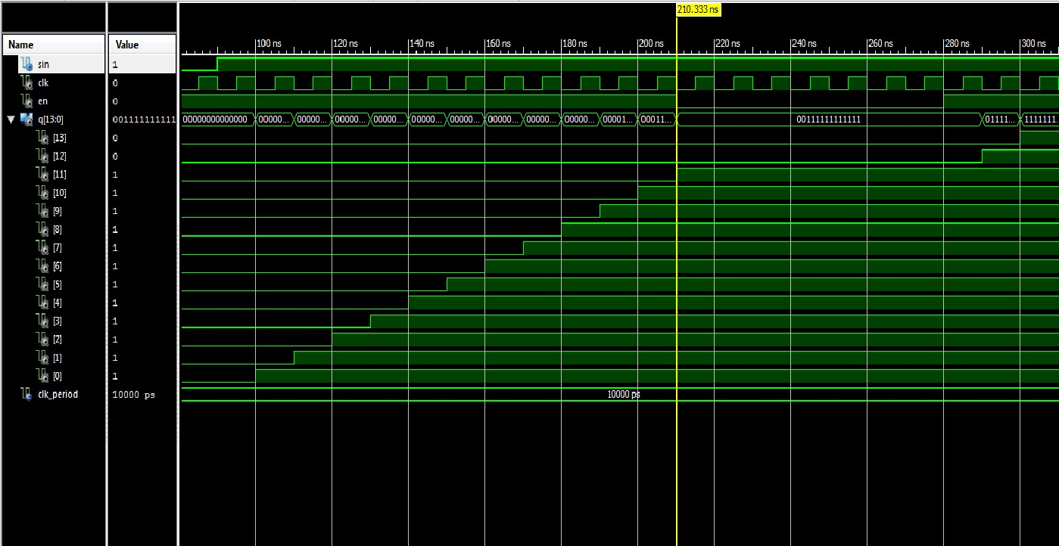
Comentario: El testbench del registro nos ofrece la posibilidad de ver cómo se van cargando los datos de la entrada “sin”, desde q(0) hasta q(13), en cada ciclo de reloj siempre y cuando esté activa a nivel alto la señal “EN” correspondiente al enable.

4.16 Testbench entidad TOP (principal)
--------------------------------------------------------------------------------
-- TESTBENCH PRINCIPAL
--
-- Se simulan valores de entrada y se comprueba que
-- la salida es la esperada en cada etapa del circuito
-- completo.
--------------------------------------------------------------------------------
LIBRARY ieee;
USE ieee.std_logic_1164.ALL;

ENTITY TB_Principal IS
END TB_Principal;

ARCHITECTURE behavior OF TB_Principal IS

COMPONENT principal
PORT(
CLK : IN std_logic;
SIN : IN std_logic;
AN : OUT std_logic_vector(3 downto 0);
SEG7 : OUT std_logic_vector(6 downto 0)
);
END COMPONENT;

signal CLK : std_logic := '0';
signal SIN : std_logic := '1';
signal AN : std_logic_vector(3 downto 0);
signal SEG7 : std_logic_vector(6 downto 0);
constant CLK_period : time := 1 ns;

BEGIN
uut: principal PORT MAP (
CLK => CLK,
SIN => SIN,
AN => AN,
SEG7 => SEG7
);

CLK_process :process
begin
CLK <= '0';
wait for CLK_period/2;
CLK <= '1';
wait for CLK_period/2;
end process;

stim_proc: process
begin
wait for 50 ms; --SYNC
SIN<='0';
wait for 5 ms; --0
SIN<='1';
wait for 45 ms;
SIN<='0';
wait for 5 ms; --0
SIN<='1';
wait for 45 ms;
SIN<='0';
wait for 10 ms; --1
SIN<='1';
wait for 40 ms;
SIN<='0';
wait for 10 ms; --1
SIN<='1';
wait for 40 ms;
SIN<='0';
wait for 5 ms; --0
SIN<='1';
wait for 45 ms;
SIN<='0';
wait for 5 ms; --0
SIN<='1';
wait for 45 ms;
SIN<='0';
wait for 10 ms; --1
SIN<='1';
wait for 40 ms;
SIN<='0';
wait for 5 ms; --0
SIN<='1';
wait for 45 ms;
SIN<='0'
wait for 10 ms; --1
SIN<='1';
wait for 40 ms;
SIN<='0';
wait for 10 ms; --1
SIN<='1';
wait for 40 ms;
SIN<='0';
wait for 5 ms; --0
SIN<='1';
wait for 45 ms;
SIN<='0';
wait for 5 ms; --0
SIN<='1';
wait for 45 ms;
SIN<='0';
wait for 5 ms; --0
SIN<='1';
wait for 45 ms;
SIN<='0';
wait for 5 ms; --0
SIN<='1';
wait for 45 ms; --001 1001 011 0000 19:30

wait for 50 ms; --SYNC
SIN<='0';
wait;
end process;

END;

Comentario: Para este fichero testbench no tenemos captura de la simulación puesto que tarda mucho en hacerla y tiene tantos datos que no se ven bien en una captura.

5. MEJORAS
Se incluyen los códigos que han sido modificados. El resto de códigos se mantienen igual respecto al proyecto básico.

5.1 Mejora AM/PM
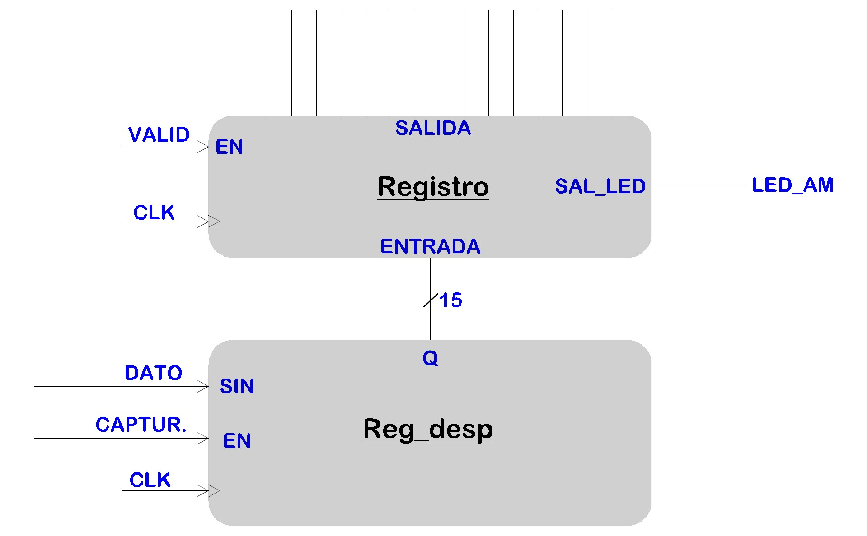
5.1.1 Módulo 1: Registro de desplazamiento de 15 bits
---------------------------------------------------------------------------------
-- REGISTRO DE DESPLAZAMIENTO DE 15 BITS
--
-- Este registro se encarga de recoger y
-- almacenar los últimos 15 bits que le
-- han llegado por su entrada, y los
-- devuelve por otra salida de 15 bits.
----------------------------------------------------------------------------------
library IEEE;
use IEEE.STD_LOGIC_1164.ALL;

entity reg_desp is
Port ( SIN : in STD_LOGIC; -- Señal de entrada
CLK : in STD_LOGIC; -- Señal de reloj de muestreo
EN : in STD_LOGIC; -- Enable
Q : out STD_LOGIC_VECTOR (14 downto 0)); -- Señal de salida
end reg_desp;

architecture Behavioral of reg_desp is

signal Qs : STD_LOGIC_VECTOR (14 downto 0):= (others=>'0'); -- señal auxiliar del registro
begin
PROC_REG : process (CLK) -- en este proceso se carga cada bit en el espacio
-- adyacente y por último la entrada en último lugar
begin
if (CLK'event and CLK='1' and EN='1') then
Qs(0)<=SIN;
Qs(1)<=Qs(0);
Qs(2)<=Qs(1);
Qs(3)<=Qs(2);
Qs(4)<=Qs(3);
Qs(5)<=Qs(4);
Qs(6)<=Qs(5);
Qs(7)<=Qs(6);
Qs(8)<=Qs(7);
Qs(9)<=Qs(8);
Qs(10)<=Qs(9);
Qs(11)<=Qs(10);
Qs(12)<=Qs(11);
Qs(13)<=Qs(12);
Qs(14)<=Qs(13);
end if;

Q<=Qs; -- se carga la señal auxiliar en la salida
end process;

end Behavioral;

5.1.2 Módulo 2: Registro de validación
----------------------------------------------------------------------------------
-- REGISTRO DE VALIDACIÓN
--
-- Este registro carga su entrada a la salida
-- cada vez que se activa su señal de enable.
----------------------------------------------------------------------------------
library IEEE;
use IEEE.STD_LOGIC_1164.ALL;

entity registro is
Port ( ENTRADA : in STD_LOGIC_VECTOR (14 downto 0):= (others=>'0'); -- Señal de entrada
SALIDA : out STD_LOGIC_VECTOR (14 downto 0); -- Señal de salida
EN : in STD_LOGIC; -- Enable
CLK : in STD_LOGIC; -- Señal de reloj
SAL_LED : out STD_LOGIC); –- Salida del LED PM
end registro;

architecture Behavioral of registro is

begin

PROC_REG : process (CLK)
begin
if (CLK'event and CLK='1' and EN='1') then -- si el enable está activo y hay un flanco
SALIDA<=ENTRADA; -- de reloj se carga la entrada en la salida
SAL_LED<=ENTRADA(0); –- y el bit del LED a la salida LED
end if;
end process;
end Behavioral;

5.1.3 Entidad jerárquica TOP: Principal
----------------------------------------------------------------------------------
-- MÓDULO TOP PRINCIPAL
--
-- Conecta las entradas y salidas de todos los
-- componentes del circuito digital
----------------------------------------------------------------------------------
library IEEE;
use IEEE.STD_LOGIC_1164.ALL;
use IEEE.STD_LOGIC_ARITH.ALL;
use IEEE.STD_LOGIC_UNSIGNED.ALL;

entity principal is
Port ( CLK : in STD_LOGIC; -- Señal de reloj
SIN : in STD_LOGIC; -- Señal de entrada
AN : out STD_LOGIC_VECTOR (3 downto 0); -- Control de displays
SEG7 : out STD_LOGIC_VECTOR (6 downto 0); -- Salida de display
LED_AM : out STD_LOGIC); –- Enable del LED PM
end principal;

architecture Behavioral of principal is

constant UMBRAL1 : STD_LOGIC_VECTOR (5 downto 0) := "100010"; -- 34
constant UMBRAL2 : STD_LOGIC_VECTOR (5 downto 0) := "100110"; -- 38

signal CLK_M: STD_LOGIC;
signal REG40: STD_LOGIC_VECTOR (39 downto 0);
signal SUM: STD_LOGIC_VECTOR (5 downto 0);
signal COMP1_MOORE: STD_LOGIC;
signal COMP1_AND: STD_LOGIC;
signal COMP2_AND: STD_LOGIC;
signal AND_AUX: STD_LOGIC;
signal SIN_REG: STD_LOGIC;
signal EN_REG: STD_LOGIC;
signal EN_VALID: STD_LOGIC;
signal REG_DESPL: STD_LOGIC_VECTOR (14 downto 0);
signal REG_VALID: STD_LOGIC_VECTOR (14 downto 0);
signal Seg7_aux: STD_LOGIC_VECTOR (0 to 6)

component gen_reloj
Port ( CLK : in STD_LOGIC; -- Reloj de la FPGA
CLK_OUT : out STD_LOGIC); -- Reloj de frecuencia dividida
end component;

component reg_desp40
Port ( SIN : in STD_LOGIC; -- Datos de entrada serie
CLK : in STD_LOGIC; -- Reloj de muestreo
Q : out STD_LOGIC_VECTOR (39 downto 0)); -- Salida paralelo
end component;

component sumador40
Port ( ENT : in STD_LOGIC_VECTOR (39 downto 0);
SAL : out STD_LOGIC_VECTOR (5 downto 0));
end component;

component comparador
Port ( P : in STD_LOGIC_VECTOR (5 downto 0);
Q : in STD_LOGIC_VECTOR (5 downto 0);
PGTQ : out STD_LOGIC;
PLEQ : out STD_LOGIC);
end component;

component AND_2
Port ( A : in STD_LOGIC;
B : in STD_LOGIC;
S : out STD_LOGIC);
end component;

component reg_desp
Port ( SIN : in STD_LOGIC; -- Datos de entrada serie
CLK : in STD_LOGIC; -- Reloj
EN : in STD_LOGIC; -- Enable
Q : out STD_LOGIC_VECTOR (14 downto 0)); -- Salida paralelo
end component;

component registro
Port ( ENTRADA : in STD_LOGIC_VECTOR (14 downto 0);
SALIDA : out STD_LOGIC_VECTOR (14 downto 0);
EN : in STD_LOGIC; -- Enable
CLK : in STD_LOGIC;
SAL_LED : out STD_LOGIC);
end component;

component automata
Port ( CLK : in STD_LOGIC; -- Reloj del autómata
C0 : in STD_LOGIC; -- Condición de decision para "0"
C1 : in STD_LOGIC; -- Condición de decisión para "1"
DATO : out STD_LOGIC; -- Datos a cargar
CAPTUR : out STD_LOGIC; -- Enable del reg. de desplaz.
VALID : out STD_LOGIC); -- Activación registro
end component;

component visualizacion
Port ( E0 : in STD_LOGIC_VECTOR (3 downto 0); -- Entrada MUX 0
E1 : in STD_LOGIC_VECTOR (3 downto 0); -- Entrada MUX 1
E2 : in STD_LOGIC_VECTOR (3 downto 0); -- Entrada MUX 2
E3 : in STD_LOGIC_VECTOR (3 downto 0); -- Entrada MUX 3
CLK : in STD_LOGIC; -- Entrada de reloj FPGA
SEG7 : out STD_LOGIC_VECTOR (0 to 6); -- Salida para los displays
AN : out STD_LOGIC_VECTOR (3 downto 0)); -- Activación individual
end component;

begin
U1: gen_reloj port map(
CLK=>CLK,
CLK_OUT=>CLK_M
);

U2: reg_desp40 port map(
CLK=>CLK_M,
SIN=>SIN,
Q=>REG40
);

U3: sumador40 port map(
ENT=>REG40,
SAL=>SUM
);

U4: comparador port map(
P=>SUM,
Q=>UMBRAL1,
PGTQ=>COMP1_AND,
PLEQ=>COMP1_MOORE
);

U5: comparador port map(
P=>SUM,
Q=>UMBRAL2,
PLEQ=>COMP2_AND
);

U6: AND_2 port map(
A=>COMP1_AND,
B=>COMP2_AND,
S=>AND_AUX
);

U7: automata port map(
CLK=>CLK_M,
C0=>AND_AUX,
C1=>COMP1_MOORE,
DATO=>SIN_REG,
CAPTUR=>EN_REG,
VALID=>EN_VALID
);

U8: reg_desp port map(
SIN=>SIN_REG,
CLK=>CLK_M,
EN=>EN_REG,
Q=>REG_DESPL
);

U9: registro port map(
ENTRADA=>REG_DESPL,
SALIDA=>REG_VALID,
EN=>EN_VALID,
CLK=>CLK_M,
SAL_LED=>LED_AM
);

U10: visualizacion port map(
E3(0)=>REG_VALID(0),
E3(1)=>REG_VALID(1),
E3(2)=>REG_VALID(2),
E3(3)=>REG_VALID(3),
E2(0)=>REG_VALID(4),
E2(1)=>REG_VALID(5),
E2(2)=>REG_VALID(6),
E2(3)=>’0’,
E1(0)=>REG_VALID(7),
E1(1)=>REG_VALID(8),
E1(2)=>REG_VALID(9),
E1(3)=>REG_VALID(10),
E0(0)=>REG_VALID(11),
E0(1)=>REG_VALID(12),
E0(2)=>REG_VALID(13),
E0(3)=>'0',
CLK=>CLK,
SEG7=>Seg7_aux,
AN=>AN
);
SEG7<=Seg7_aux;
end Behavioral;

5.2 Mejora Fecha
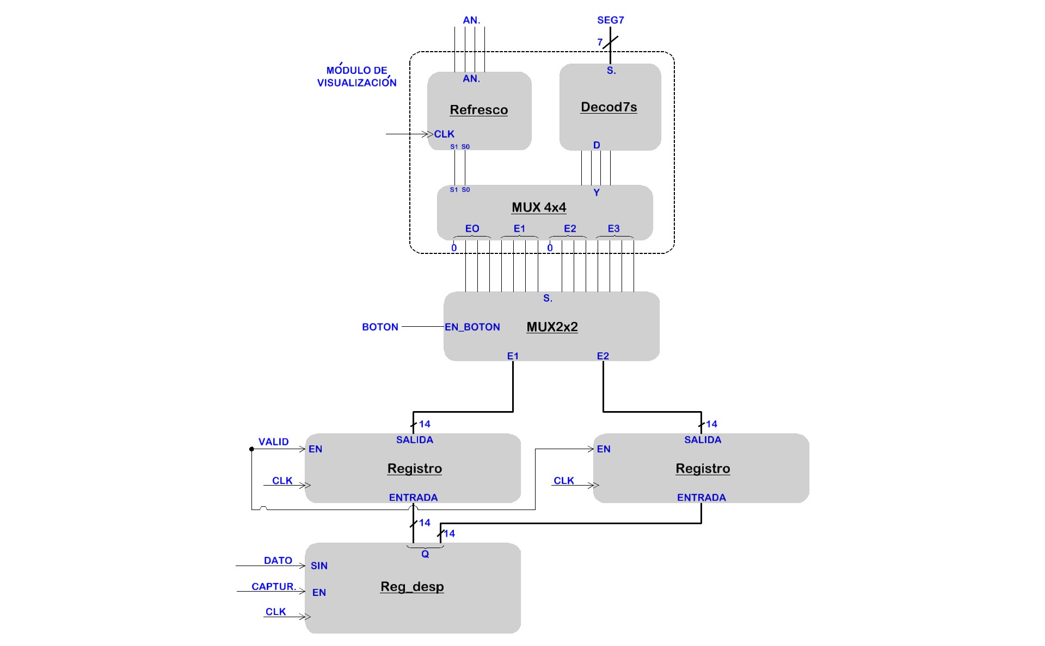

5.2.1 Módulo 1: Registro de desplazamiento de 28 bits
---------------------------------------------------------------------------------
-- REGISTRO DE DESPLAZAMIENTO DE 28 BITS
--
-- Este registro se encarga de recoger y
-- almacenar los últimos 28 bits que le
-- han llegado por su entrada, y los
-- devuelve por otra salida de 28 bits.
----------------------------------------------------------------------------------
library IEEE;
use IEEE.STD_LOGIC_1164.ALL;

entity reg_desp is
Port ( SIN : in STD_LOGIC; -- Señal de entrada
CLK : in STD_LOGIC; -- Señal de reloj de muestreo
EN : in STD_LOGIC; -- Enable
Q : out STD_LOGIC_VECTOR (27 downto 0)); -- Señal de salida
end reg_desp;

architecture Behavioral of reg_desp is

signal Qs : STD_LOGIC_VECTOR (27 downto 0):= (others=>'0'); -- señal auxiliar del registro
begin
PROC_REG : process (CLK) -- en este proceso se carga cada bit en el espacio
-- adyacente y por último la entrada en último lugar
begin
if (CLK'event and CLK='1' and EN='1') then
Qs(0)<=SIN;
Qs(1)<=Qs(0);
Qs(2)<=Qs(1);
Qs(3)<=Qs(2);
Qs(4)<=Qs(3);
Qs(5)<=Qs(4);
Qs(6)<=Qs(5);
Qs(7)<=Qs(6);
Qs(8)<=Qs(7);
Qs(9)<=Qs(8);
Qs(10)<=Qs(9);
Qs(11)<=Qs(10);
Qs(12)<=Qs(11);
Qs(13)<=Qs(12);
Qs(14)<=Qs(13);
Qs(15)<=Qs(14);
Qs(16)<=Qs(15);
Qs(17)<=Qs(16);
Qs(18)<=Qs(17);
Qs(19)<=Qs(18);
Qs(20)<=Qs(19);
Qs(21)<=Qs(20);
Qs(22)<=Qs(21);
Qs(23)<=Qs(22);
Qs(24)<=Qs(23);
Qs(25)<=Qs(24);
Qs(26)<=Qs(25);
Qs(27)<=Qs(26);
end if;
Q<=Qs; -- se carga la señal auxiliar en la salida
end process;

end Behavioral;

5.2.2 Módulo 2: Registro de validación
El registro de validación vuelve a coincidir con el del proyecto original.

5.2.3 Módulo 3: Multiplexor 2 a 1
----------------------------------------------------------------------------------
-- MULTIPLEXOR 2 A 1
--
-- El multiplexor envía una de las 2 entradas a la
-- salida en función de la entrada de control EN_BOTON.
----------------------------------------------------------------------------------
library IEEE;
use IEEE.STD_LOGIC_1164.ALL;

entity MUX2x2 is
Port ( E1 : in STD_LOGIC_VECTOR (13 downto 0); -- Entrada 1
E2 : in STD_LOGIC_VECTOR (13 downto 0); -- Entrada 2
EN_BOTON: in STD_LOGIC; -- Señal de control
S : out STD_LOGIC_VECTOR (13 downto 0)); -- Salida
end MUX2x2;

architecture Behavioral of MUX2x2 is

begin
process (EN_BOTON)
begin
if (EN_BOTON='0') then
S<= E1 ;
else
S<= E2;
end if;
end process;

end Behavioral;

5.2.4 Entidad jerárquica TOP: Principal
----------------------------------------------------------------------------------
-- MÓDULO TOP PRINCIPAL
--
-- Conecta las entradas y salidas de todos los
-- componentes del circuito digital
----------------------------------------------------------------------------------
library IEEE;
use IEEE.STD_LOGIC_1164.ALL;
use IEEE.STD_LOGIC_ARITH.ALL;
use IEEE.STD_LOGIC_UNSIGNED.ALL;

entity principal is
Port ( CLK : in STD_LOGIC; -- Señal de reloj
SIN : in STD_LOGIC; -- Señal de entrada
AN : out STD_LOGIC_VECTOR (3 downto 0); -- Control de displays
SEG7 : out STD_LOGIC_VECTOR (6 downto 0); -- Salida de display
BOTON : in STD_LOGIC); –- Botón de cambio a fecha
end principal;

architecture Behavioral of principal is

constant UMBRAL1 : STD_LOGIC_VECTOR (5 downto 0) := "100010"; -- 34
constant UMBRAL2 : STD_LOGIC_VECTOR (5 downto 0) := "100110"; -- 38

signal CLK_M: STD_LOGIC;
signal REG40: STD_LOGIC_VECTOR (39 downto 0);
signal SUM: STD_LOGIC_VECTOR (5 downto 0);
signal COMP1_MOORE: STD_LOGIC;
signal COMP1_AND: STD_LOGIC;
signal COMP2_AND: STD_LOGIC;
signal AND_AUX: STD_LOGIC;
signal SIN_REG: STD_LOGIC;
signal EN_REG: STD_LOGIC;
signal EN_VALID: STD_LOGIC;
signal REG_DESPL1: STD_LOGIC_VECTOR (13 downto 0);
signal REG_DESPL2: STD_LOGIC_VECTOR (13 downto 0);
signal REG_VALID1: STD_LOGIC_VECTOR (13 downto 0);
signal REG_VALID2: STD_LOGIC_VECTOR (13 downto 0);
signal REG_VALID3: STD_LOGIC_VECTOR (13 downto 0);
signal Seg7_aux: STD_LOGIC_VECTOR (0 to 6)

component gen_reloj
Port ( CLK : in STD_LOGIC; -- Reloj de la FPGA
CLK_OUT : out STD_LOGIC); -- Reloj de frecuencia dividida
end component;

component reg_desp40
Port ( SIN : in STD_LOGIC; -- Datos de entrada serie
CLK : in STD_LOGIC; -- Reloj de muestreo
Q : out STD_LOGIC_VECTOR (39 downto 0)); -- Salida paralelo
end component;

component sumador40
Port ( ENT : in STD_LOGIC_VECTOR (39 downto 0);
SAL : out STD_LOGIC_VECTOR (5 downto 0));
end component;

component comparador
Port ( P : in STD_LOGIC_VECTOR (5 downto 0);
Q : in STD_LOGIC_VECTOR (5 downto 0);
PGTQ : out STD_LOGIC;
PLEQ : out STD_LOGIC);
end component;

component AND_2
Port ( A : in STD_LOGIC;
B : in STD_LOGIC;
S : out STD_LOGIC);
end component;

component reg_desp
Port ( SIN : in STD_LOGIC; -- Datos de entrada serie
CLK : in STD_LOGIC; -- Reloj
EN : in STD_LOGIC; -- Enable
Q : out STD_LOGIC_VECTOR (27 downto 0)); -- Salida paralelo
end component;

component registro
Port ( ENTRADA : in STD_LOGIC_VECTOR (13 downto 0);
SALIDA : out STD_LOGIC_VECTOR (13 downto 0);
EN : in STD_LOGIC; -- Enable
CLK : in STD_LOGIC;
SAL_LED : out STD_LOGIC);
end component;

component automata
Port ( CLK : in STD_LOGIC; -- Reloj del autómata
C0 : in STD_LOGIC; -- Condición de decision para "0"
C1 : in STD_LOGIC; -- Condición de decisión para "1"
DATO : out STD_LOGIC; -- Datos a cargar
CAPTUR : out STD_LOGIC; -- Enable del reg. de desplaz.
VALID : out STD_LOGIC); -- Activación registro
end component;

component visualizacion
Port ( E0 : in STD_LOGIC_VECTOR (3 downto 0); -- Entrada MUX 0
E1 : in STD_LOGIC_VECTOR (3 downto 0); -- Entrada MUX 1
E2 : in STD_LOGIC_VECTOR (3 downto 0); -- Entrada MUX 2
E3 : in STD_LOGIC_VECTOR (3 downto 0); -- Entrada MUX 3
CLK : in STD_LOGIC; -- Entrada de reloj FPGA
SEG7 : out STD_LOGIC_VECTOR (0 to 6); -- Salida para los displays
AN : out STD_LOGIC_VECTOR (3 downto 0)); -- Activación individual
end component;

component MUX2x2
Port ( E1 : in STD_LOGIC_VECTOR (13 downto 0); –- Entrada 1
E2 : in STD_LOGIC_VECTOR (13 downto 0); –- Entrada 2
S : out STD_LOGIC_VECTOR (13 downto 0); –- Salida
EN_BOTON : in STD_LOGIC); -- Enable
end component;

begin
U1: gen_reloj port map(
CLK=>CLK,
CLK_OUT=>CLK_M
);

U2: reg_desp40 port map(
CLK=>CLK_M,
SIN=>SIN,
Q=>REG40
);

U3: sumador40 port map(
ENT=>REG40,
SAL=>SUM
);

U4: comparador port map(
P=>SUM,
Q=>UMBRAL1,
PGTQ=>COMP1_AND,
PLEQ=>COMP1_MOORE
);

U5: comparador port map(
P=>SUM,
Q=>UMBRAL2,
PLEQ=>COMP2_AND
);

U6: AND_2 port map(
A=>COMP1_AND,
B=>COMP2_AND,
S=>AND_AUX
);

U7: automata port map(
CLK=>CLK_M,
C0=>AND_AUX,
C1=>COMP1_MOORE,
DATO=>SIN_REG,
CAPTUR=>EN_REG,
VALID=>EN_VALID
);

U8: reg_desp port map(
SIN=>SIN_REG,
CLK=>CLK_M,
EN=>EN_REG,
Q(0)=>REG_DESPL2(0),
Q(1)=>REG_DESPL2(1),
Q(2)=>REG_DESPL2(2),
Q(3)=>REG_DESPL2(3),
Q(4)=>REG_DESPL2(4),
Q(5)=>REG_DESPL2(5),
Q(6)=>REG_DESPL2(6),
Q(7)=>REG_DESPL2(7),
Q(8)=>REG_DESPL2(8),
Q(9)=>REG_DESPL2(9),
Q(10)=>REG_DESPL2(10),
Q(11)=>REG_DESPL2(11),
Q(12)=>REG_DESPL2(12),
Q(13)=>REG_DESPL2(13),
Q(14)=>REG_DESPL1(0),
Q(15)=>REG_DESPL1(1),
Q(16)=>REG_DESPL1(2),
Q(17)=>REG_DESPL1(3),
Q(18)=>REG_DESPL1(4),
Q(19)=>REG_DESPL1(5),
Q(20)=>REG_DESPL1(6),
Q(21)=>REG_DESPL1(7),
Q(22)=>REG_DESPL1(8),
Q(23)=>REG_DESPL1(9),
Q(24)=>REG_DESPL1(10),
Q(25)=>REG_DESPL1(11),
Q(26)=>REG_DESPL1(12),
Q(27)=>REG_DESPL1(13)
);

U9: registro port map(
ENTRADA=>REG_DESPL1,
SALIDA=>REG_VALID1,
EN=>EN_VALID,
CLK=>CLK_M
);

U10: registro port map(
ENTRADA=>REG_DESPL2,
SALIDA=>REG_VALID2,
EN=>EN_VALID,
CLK=>CLK_M
);
U11: MUX2x2 port map(
E1=>REG_VALID1,
E2=>REG_VALID2,
EN_BOTON=>BOTON,
S=>REG_VALID3
);

U12: visualizacion port map(
E3(0)=>REG_VALID3(0),
E3(1)=>REG_VALID3(1),
E3(2)=>REG_VALID3(2),
E3(3)=>REG_VALID3(3),
E2(0)=>REG_VALID3(4),
E2(1)=>REG_VALID3(5),
E2(2)=>REG_VALID3(6),
E2(3)=>’0’,
E1(0)=>REG_VALID3(7),
E1(1)=>REG_VALID3(8),
E1(2)=>REG_VALID3(9),
E1(3)=>REG_VALID3(10),
E0(0)=>REG_VALID3(11),
E0(1)=>REG_VALID3(12),
E0(2)=>REG_VALID3(13),
E0(3)=>'0',
CLK=>CLK,
SEG7=>Seg7_aux,
AN=>AN
);
SEG7<=Seg7_aux;
end Behavioral;

5.3 Mejora Día
Se incluyen solo las modificaciones respecto a la mejora 2 (Mejora Fecha).
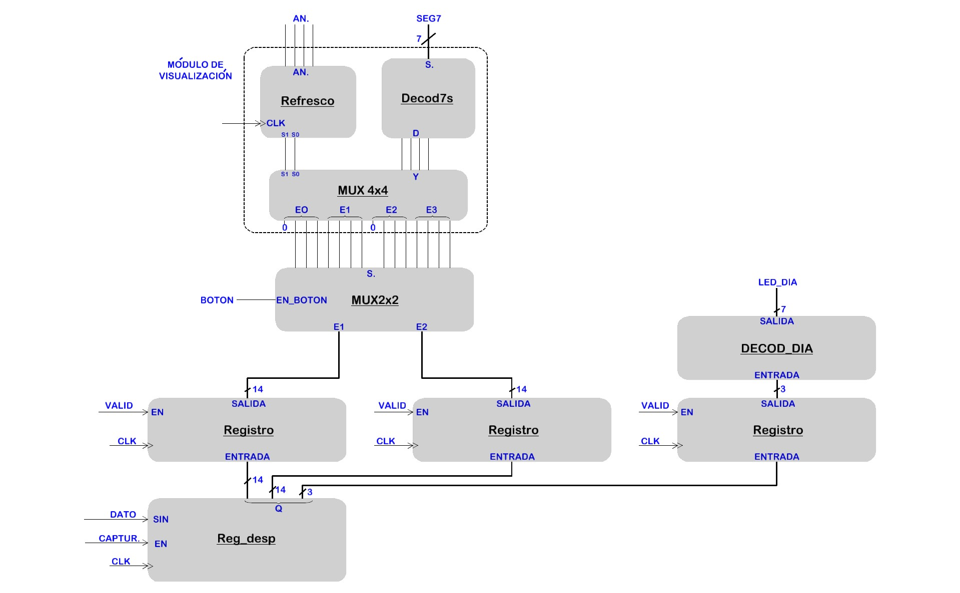
5.3.1 Módulo 1: Registro de desplazamiento de 31 bits
---------------------------------------------------------------------------------
-- REGISTRO DE DESPLAZAMIENTO DE 31 BITS
--
-- Este registro se encarga de recoger y
-- almacenar los últimos 31 bits que le
-- han llegado por su entrada, y los
-- devuelve por otra salida de 31 bits.
----------------------------------------------------------------------------------
library IEEE;
use IEEE.STD_LOGIC_1164.ALL;

entity reg_desp is
Port ( SIN : in STD_LOGIC; -- Señal de entrada
CLK : in STD_LOGIC; -- Señal de reloj de muestreo
EN : in STD_LOGIC; -- Enable
Q : out STD_LOGIC_VECTOR (30 downto 0)); -- Señal de salida
end reg_desp;

architecture Behavioral of reg_desp is

signal Qs : STD_LOGIC_VECTOR (30 downto 0):= (others=>'0'); -- señal auxiliar del registro
begin
PROC_REG : process (CLK) -- en este proceso se carga cada bit en el espacio
-- adyacente y por último la entrada en último lugar
begin
if (CLK'event and CLK='1' and EN='1') then
Qs(0)<=SIN;
Qs(1)<=Qs(0);
Qs(2)<=Qs(1);
Qs(3)<=Qs(2);
Qs(4)<=Qs(3);
Qs(5)<=Qs(4);
Qs(6)<=Qs(5);
Qs(7)<=Qs(6);
Qs(8)<=Qs(7);
Qs(9)<=Qs(8);
Qs(10)<=Qs(9);
Qs(11)<=Qs(10);
Qs(12)<=Qs(11);
Qs(13)<=Qs(12);
Qs(14)<=Qs(13);
Qs(15)<=Qs(14);
Qs(16)<=Qs(15);
Qs(17)<=Qs(16);
Qs(18)<=Qs(17);
Qs(19)<=Qs(18);
Qs(20)<=Qs(19);
Qs(21)<=Qs(20);
Qs(22)<=Qs(21);
Qs(23)<=Qs(22);
Qs(24)<=Qs(23);
Qs(25)<=Qs(24);
Qs(26)<=Qs(25);
Qs(27)<=Qs(26);
Qs(28)<=Qs(27);
Qs(29)<=Qs(28);
Qs(30)<=Qs(29);
end if;

Q<=Qs; -- se carga la señal auxiliar en la salida
end process;

end Behavioral;

5.3.2 Módulo 2: Decodificador del día de la semana
---------------------------------------------------------------------------------
-- DECODIFICADOR DEL DÍA DE LA SEMANA
--
-- Este decodificador genera una señal de salida
–- que enciende el LED correspondiente al día de
–- la semana, en función de la entrada.
----------------------------------------------------------------------------------
library IEEE;
use IEEE.STD_LOGIC_1164.ALL;

entity DECOD_DIA is
Port ( ENTRADA : in STD_LOGIC_VECTOR (2 downto 0):= (others=>'1'); -- Entrada
SALIDA : out STD_LOGIC_VECTOR (6 downto 0)); -- Salida
end DECOD_DIA;

architecture Behavioral of DECOD_DIA is

begin
with ENTRADA select SALIDA<= -- la salida enciende el LED correspondiente
"1000000" when "000",
"0100000" when "001",
"0010000" when "010",
"0001000" when "011",
"0000100" when "100",
"0000010" when "101",
"0000001" when "110",
"0000000" when "111",
"0000000" when others;

end Behavioral;

5.3.3 Entidad jerárquica TOP: Principal
----------------------------------------------------------------------------------
-- MÓDULO TOP PRINCIPAL
--
-- Conecta las entradas y salidas de todos los
-- componentes del circuito digital
----------------------------------------------------------------------------------
library IEEE;
use IEEE.STD_LOGIC_1164.ALL;
use IEEE.STD_LOGIC_ARITH.ALL;
use IEEE.STD_LOGIC_UNSIGNED.ALL;

entity principal is
Port ( CLK : in STD_LOGIC; -- Señal de reloj
SIN : in STD_LOGIC; -- Señal de entrada
AN : out STD_LOGIC_VECTOR (3 downto 0); -- Control de displays
SEG7 : out STD_LOGIC_VECTOR (6 downto 0); -- Salida de display
BOTON : in STD_LOGIC); –- Botón de cambio a fecha
end principal;

architecture Behavioral of principal is

constant UMBRAL1 : STD_LOGIC_VECTOR (5 downto 0) := "100010"; -- 34
constant UMBRAL2 : STD_LOGIC_VECTOR (5 downto 0) := "100110"; -- 38

signal CLK_M: STD_LOGIC;
signal REG40: STD_LOGIC_VECTOR (39 downto 0);
signal SUM: STD_LOGIC_VECTOR (5 downto 0);
signal COMP1_MOORE: STD_LOGIC;
signal COMP1_AND: STD_LOGIC;
signal COMP2_AND: STD_LOGIC;
signal AND_AUX: STD_LOGIC;
signal SIN_REG: STD_LOGIC;
signal EN_REG: STD_LOGIC;
signal EN_VALID: STD_LOGIC;
signal REG_DESPL1: STD_LOGIC_VECTOR (13 downto 0);
signal REG_DESPL2: STD_LOGIC_VECTOR (13 downto 0);
signal REG_DESPL3: STD_LOGIC_VECTOR (2 downto 0);
signal REG_VALID1: STD_LOGIC_VECTOR (13 downto 0);
signal REG_VALID2: STD_LOGIC_VECTOR (13 downto 0);
signal REG_VALID3: STD_LOGIC_VECTOR (13 downto 0);
signal REG_VALID_DIA: STD_LOGIC_VECTOR (13 downto 0);
signal Seg7_aux: STD_LOGIC_VECTOR (0 to 6)

component gen_reloj
Port ( CLK : in STD_LOGIC; -- Reloj de la FPGA
CLK_OUT : out STD_LOGIC); -- Reloj de frecuencia dividida
end component;

component reg_desp40
Port ( SIN : in STD_LOGIC; -- Datos de entrada serie
CLK : in STD_LOGIC; -- Reloj de muestreo
Q : out STD_LOGIC_VECTOR (39 downto 0)); -- Salida paralelo
end component;

component sumador40
Port ( ENT : in STD_LOGIC_VECTOR (39 downto 0);
SAL : out STD_LOGIC_VECTOR (5 downto 0));
end component;

component comparador
Port ( P : in STD_LOGIC_VECTOR (5 downto 0);
Q : in STD_LOGIC_VECTOR (5 downto 0);
PGTQ : out STD_LOGIC;
PLEQ : out STD_LOGIC);
end component;

component AND_2
Port ( A : in STD_LOGIC;
B : in STD_LOGIC;
S : out STD_LOGIC);
end component;

component reg_desp
Port ( SIN : in STD_LOGIC; -- Datos de entrada serie
CLK : in STD_LOGIC; -- Reloj
EN : in STD_LOGIC; -- Enable
Q : out STD_LOGIC_VECTOR (30 downto 0)); -- Salida paralelo
end component;

component registro
Port ( ENTRADA : in STD_LOGIC_VECTOR (13 downto 0);
SALIDA : out STD_LOGIC_VECTOR (13 downto 0);
EN : in STD_LOGIC; -- Enable
CLK : in STD_LOGIC;
SAL_LED : out STD_LOGIC);
end component;

component automata
Port ( CLK : in STD_LOGIC; -- Reloj del autómata
C0 : in STD_LOGIC; -- Condición de decision para "0"
C1 : in STD_LOGIC; -- Condición de decisión para "1"
DATO : out STD_LOGIC; -- Datos a cargar
CAPTUR : out STD_LOGIC; -- Enable del reg. de desplaz.
VALID : out STD_LOGIC); -- Activación registro
end component;

component visualizacion
Port ( E0 : in STD_LOGIC_VECTOR (3 downto 0); -- Entrada MUX 0
E1 : in STD_LOGIC_VECTOR (3 downto 0); -- Entrada MUX 1
E2 : in STD_LOGIC_VECTOR (3 downto 0); -- Entrada MUX 2
E3 : in STD_LOGIC_VECTOR (3 downto 0); -- Entrada MUX 3
CLK : in STD_LOGIC; -- Entrada de reloj FPGA
SEG7 : out STD_LOGIC_VECTOR (0 to 6); -- Salida para los displays
AN : out STD_LOGIC_VECTOR (3 downto 0)); -- Activación individual
end component;

component MUX2x2
Port ( E1 : in STD_LOGIC_VECTOR (13 downto 0); –- Entrada 1
E2 : in STD_LOGIC_VECTOR (13 downto 0); –- Entrada 2
S : out STD_LOGIC_VECTOR (13 downto 0); –- Salida
EN_BOTON : in STD_LOGIC); -- Enable
end component;

component DECOD_DIA
Port ( ENTRADA : in STD_LOGIC_VECTOR (2 downto 0); –- Entrada
SALIDA : out STD_LOGIC_VECTOR (2 downto 0)); –- Salida
end component;

begin
U1: gen_reloj port map(
CLK=>CLK,
CLK_OUT=>CLK_M
);

U2: reg_desp40 port map(
CLK=>CLK_M,
SIN=>SIN,
Q=>REG40
);

U3: sumador40 port map(
ENT=>REG40,
SAL=>SUM
);

U4: comparador port map(
P=>SUM,
Q=>UMBRAL1,
PGTQ=>COMP1_AND,
PLEQ=>COMP1_MOORE
);

U5: comparador port map(
P=>SUM,
Q=>UMBRAL2,
PLEQ=>COMP2_AND
);

U6: AND_2 port map(
A=>COMP1_AND,
B=>COMP2_AND,
S=>AND_AUX
);

U7: automata port map(
CLK=>CLK_M,
C0=>AND_AUX,
C1=>COMP1_MOORE,
DATO=>SIN_REG,
CAPTUR=>EN_REG,
VALID=>EN_VALID
);

U8: reg_desp port map(
SIN=>SIN_REG,
CLK=>CLK_M,
EN=>EN_REG,
Q(0)=>REG_DESPL3(0),
Q(1)=>REG_DESPL3(1),
Q(2)=>REG_DESPL3(2),
Q(3)=>REG_DESPL2(0),
Q(4)=>REG_DESPL2(1),
Q(5)=>REG_DESPL2(2),
Q(6)=>REG_DESPL2(3),
Q(7)=>REG_DESPL2(4),
Q(8)=>REG_DESPL2(5),
Q(9)=>REG_DESPL2(6),
Q(10)=>REG_DESPL2(7),
Q(11)=>REG_DESPL2(8),
Q(12)=>REG_DESPL2(9),
Q(13)=>REG_DESPL2(10),
Q(14)=>REG_DESPL2(11),
Q(15)=>REG_DESPL2(12),
Q(16)=>REG_DESPL2(13),
Q(17)=>REG_DESPL1(0),
Q(18)=>REG_DESPL1(1),
Q(19)=>REG_DESPL1(2),
Q(20)=>REG_DESPL1(3),
Q(21)=>REG_DESPL1(4),
Q(22)=>REG_DESPL1(5),
Q(23)=>REG_DESPL1(6),
Q(24)=>REG_DESPL1(7),
Q(25)=>REG_DESPL1(8),
Q(26)=>REG_DESPL1(9),
Q(27)=>REG_DESPL1(10),
Q(28)=>REG_DESPL1(11),
Q(29)=>REG_DESPL1(12),
Q(30)=>REG_DESPL1(13)
);

U9: registro port map(
ENTRADA=>REG_DESPL1,
SALIDA=>REG_VALID1,
EN=>EN_VALID,
CLK=>CLK_M
);

U10: registro port map(
ENTRADA=>REG_DESPL2,
SALIDA=>REG_VALID2,
EN=>EN_VALID,
CLK=>CLK_M
);

U11: MUX2x2 port map(
E1=>REG_VALID1,
E2=>REG_VALID2,
EN_BOTON=>BOTON,
S=>REG_VALID3
);

U12: visualizacion port map(
E3(0)=>REG_VALID3(0),
E3(1)=>REG_VALID3(1),
E3(2)=>REG_VALID3(2),
E3(3)=>REG_VALID3(3),
E2(0)=>REG_VALID3(4),
E2(1)=>REG_VALID3(5),
E2(2)=>REG_VALID3(6),
E2(3)=>’0’,
E1(0)=>REG_VALID3(7),
E1(1)=>REG_VALID3(8),
E1(2)=>REG_VALID3(9),
E1(3)=>REG_VALID3(10),
E0(0)=>REG_VALID3(11),
E0(1)=>REG_VALID3(12),
E0(2)=>REG_VALID3(13),
E0(3)=>'0',
CLK=>CLK,
SEG7=>Seg7_aux,
AN=>AN
);

U13: registro port map(
ENTRADA(0)=>REG_DESPL3(0),
ENTRADA(1)=>REG_DESPL3(1),
ENTRADA(2)=>REG_DESPL3(2),
ENTRADA(3)=>’0’,
ENTRADA(4)=>’0’,
ENTRADA(5)=>’0’,
ENTRADA(6)=>’0’,
ENTRADA(7)=>’0’,
ENTRADA(8)=>’0’,
ENTRADA(9)=>’0’,
ENTRADA(10)=>’0’,
ENTRADA(11)=>’0’,
ENTRADA(12)=>’0’,
ENTRADA(13)=>’0’,
SALIDA=>REG_VALID_DIA,
EN=>EN_VALID,
CLK=>CLK_M
);

SEG7<=Seg7_aux;
end Behavioral;

ANEXO I
Entrega 1

CÁLCULOS Y MEDIDAS SOBRE EL FILTRO PASO BANDA
frecuencia (Hz) | entrada(Vpp ) | salida(Vpp) | ganancia | ganancia(dB) | Variación T(s) | fase (º)
10 | 5 | 0,04 | 0,008 | -41,93820026 | 0,075555556 | 272
25 | 5 | 0,09 | 0,018 | -34,8945499 | 0,030155556 | 271,4
40 | 1 | 0,13 | 0,13 | -17,72113295 | 0,018798611 | 270,7
50 | 1 | 0,16 | 0,16 | -15,91760035 | 0,015016667 | 270,3
60 | 1 | 0,2 | 0,2 | -13,97940009 | 0,01249537 | 269,9
75 | 1 | 0,25 | 0,25 | -12,04119983 | 0,009974074 | 269,3
80 | 1 | 0,26 | 0,26 | -11,70053304 | 0,009340278 | 269
100 | 1 | 0,34 | 0,34 | -9,370421659 | 0,00745 | 268,2
150 | 1 | 0,52 | 0,52 | -5,679933127 | 0,004872222 | 263,1
300 | 1 | 1,1 | 1,1 | 0,827853703 | 0,002294444 | 247,8
500 | 1 | 2 | 2 | 6,020599913 | 0,001263333 | 227,4
700 | 1 | 3,5 | 3,5 | 10,88136089 | 0,000821429 | 207
900 | 1 | 5,2 | 5,2 | 14,32006687 | 0,000574074 | 186
1000 | 1 | 5,92 | 5,92 | 15,44643413 | 0,00049 | 176,4
frecuencia (Hz) | entrada(Vpp ) | salida(Vpp) | ganancia | ganancia(dB) | Variación T(s) | fase (º)
2000 | 1 | 2,32 | 2,32 | 7,309759698 | 0,00023125 | 166,5
4000 | 1 | 1 | 1 | 0 | 0,000101944 | 146,8
5000 | 1 | 0,75 | 0,75 | -2,498774732 | 7,60556E-05 | 136,9
8000 | 1 | 0,47 | 0,47 | -6,558042841 | 3,71528E-05 | 107
10000 | 1 | 0,41 | 0,41 | -7,744322866 | 2,43333E-05 | 87,6
15000 | 1 | 0,3 | 0,3 | -10,45757491 | 1,62407E-05 | 87,7
20000 | 1 | 0,24 | 0,24 | -12,39577517 | 1,21806E-05 | 87,7
25000 | 1 | 0,21 | 0,21 | -13,55561411 | 9,75556E-06 | 87,8
35000 | 1 | 0,12 | 0,12 | -18,41637508 | 6,98413E-06 | 88
50000 | 1 | 0,08 | 0,08 | -21,93820026 | 0,0000049 | 88,2
75000 | 1 | 0,06 | 0,06 | -24,43697499 | 3,28148E-06 | 88,6
100000 | 1 | 0,05 | 0,05 | -26,02059991 | 2,48333E-06 | 89,4

El valor del cero es 0, los polos son -1773.1 ± 5880.5j y sus módulos son 6142
H(jw)= H(s)=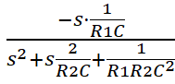
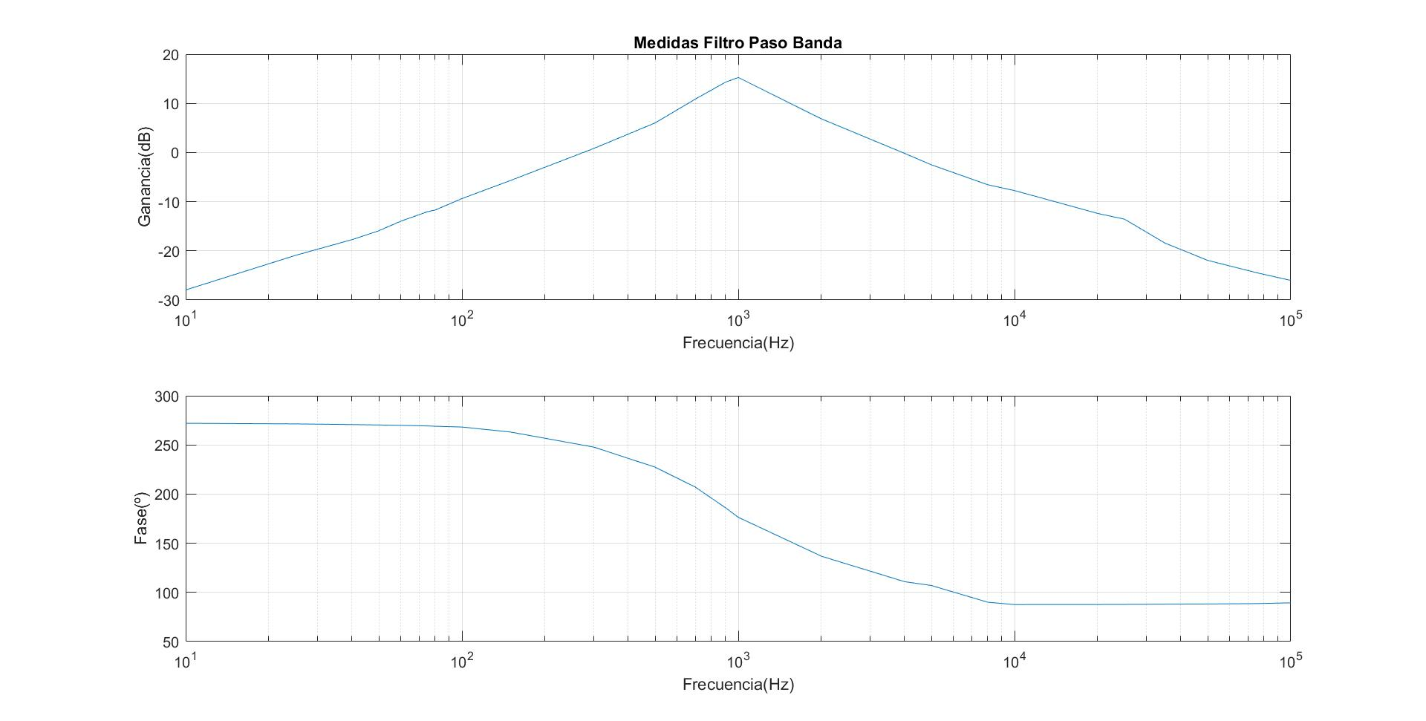

ANEXO II
Entrega 2
CÁLCULOS Y MEDIDAS SOBRE EL FILTRO PASO BAJO
frecuencia (Hz) | entrada(Vpp ) | salida(Vpp) | ganancia | ganancia(dB) | Variacion T(s) | fase (º)
1 | 1 | 1 | 1 | 0 | 0 | 0
4 | 1 | 1 | 1 | 0 | 0 | 0
6 | 1 | 1 | 1 | 0 | -2,00E-03 | -4,32
8 | 1 | 1 | 1 | 0 | -2,00E-03 | -5,76
10 | 1 | 1 | 1 | 0 | -2,00E-03 | -7,2
15 | 1 | 1 | 1 | 0 | -2,00E-03 | -10,8
25 | 1 | 0,98 | 0,98 | -0,17547849 | -2,00E-03 | -18
40 | 1 | 0,95 | 0,95 | -0,44552789 | -2,20E-03 | -31,68
55 | 1 | 0,92 | 0,92 | -0,72424345 | -2,20E-03 | -43,56
75 | 1 | 0,83 | 0,83 | -1,61843815 | -2,20E-03 | -59,4
100 | 1 | 0,75 | 0,75 | -2,49877473 | -1,80E-03 | -64,8
150 | 1 | 0,55 | 0,55 | -5,19274621 | -1,50E-03 | -81
250 | 1 | 0,33 | 0,33 | -9,6297212 | -1,20E-03 | -108
400 | 1 | 0,18 | 0,18 | -14,8945499 | -9,00E-04 | -129,6
500 | 1 | 0,13 | 0,13 | -17,721133 | -7,50E-04 | -135
600 | 1 | 0,07 | 0,07 | -23,0980392 | -6,50E-04 | -140,4
800 | 3,9 | 0,16 | 0,041026 | -27,7388925 | -5,50E-04 | -158,4
1000 | 3,98 | 0,1 | 0,025126 | -31,9976614 | -4,50E-04 | -162
2000 | 4 | 0,0936 | 0,0234 | -32,6156829 | -2,28E-04 | -164,2
3000 | 4 | 0,084 | 0,021 | -33,5556141 | -1,54E-04 | -166,1
4000 | 4 | 0,08 | 0,02 | -33,9794001 | -1,17E-04 | -168,1
5000 | 4,5 | 0,081 | 0,018 | -34,8945499 | -9,44E-05 | -170
6000 | 4,5 | 0,072 | 0,016 | -35,9176003 | -8,04E-05 | -173,6
7000 | 4,5 | 0,0675 | 0,015 | -36,4781748 | -6,90E-05 | -174
8000 | 5 | 0,06 | 0,012 | -38,4163751 | -6,15E-05 | -177
9000 | 5 | 0,055 | 0,011 | -39,1721463 | -5,49E-05 | -178
10000 | 5 | 0,055 | 0,011 | -39,1721463 | -5,09E-05 | -183,4

H(jw)= 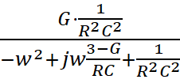 H(s)=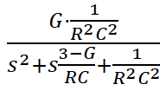

No hay ceros en esta función de transferencia, el valor del polo doble es -1000 rad/s y su módulo de 1000 rad/s o 157 Hz.

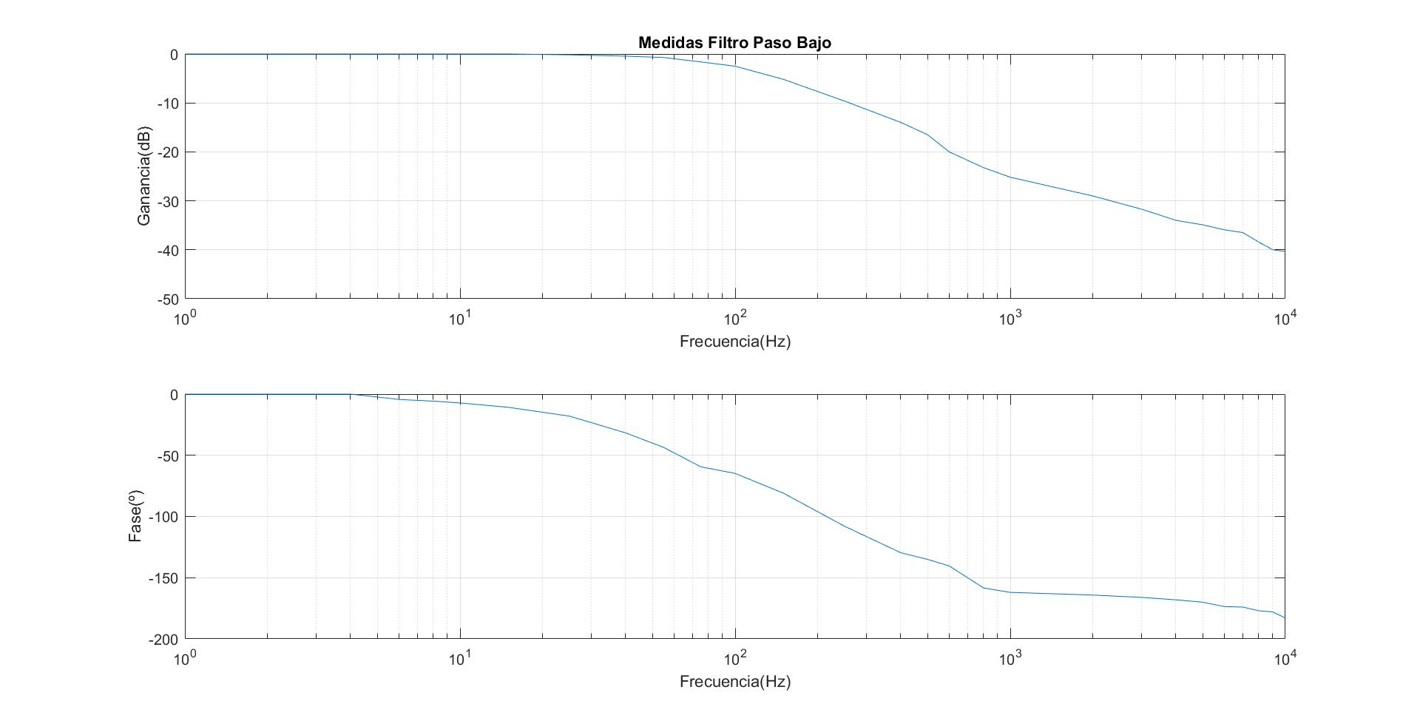

ANEXO III
Entrega 3

SALIDA MP3
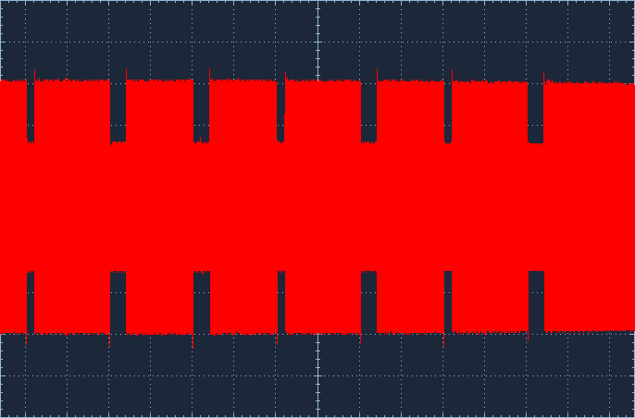

SEÑAL A LA SALIDA DEL PASO BANDA
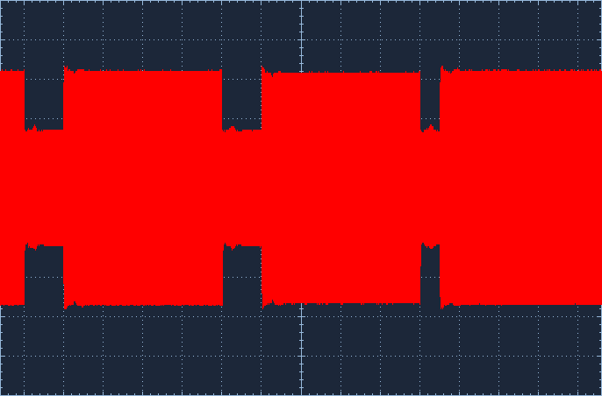

SEÑAL A LA SALIDA DEL PASO BANDA (TRAMA COMPLETA)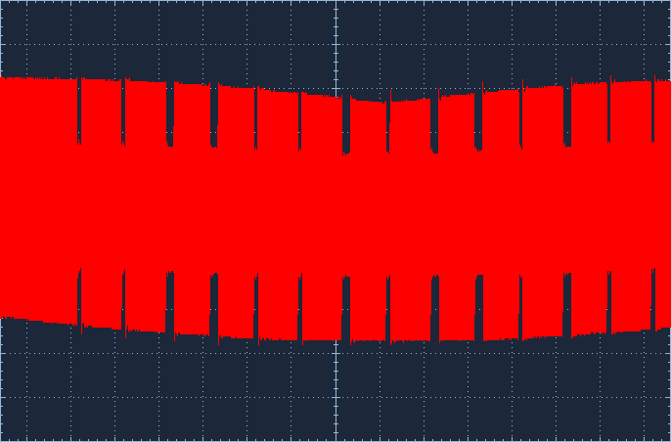

SEÑAL A LA SALIDA DEL RECTIFICADOR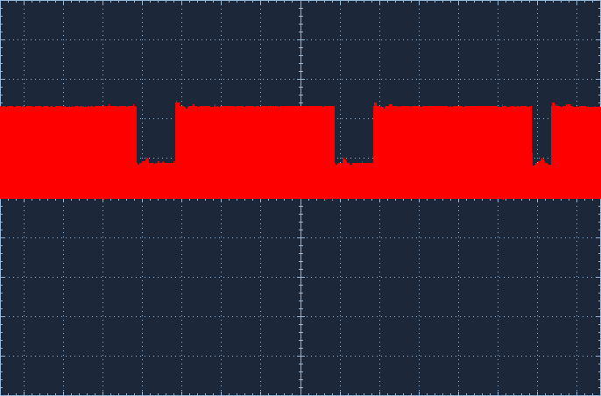
SEÑAL A LA SALIDA DEL RECTIFICADOR (TRAMA COMPLETA)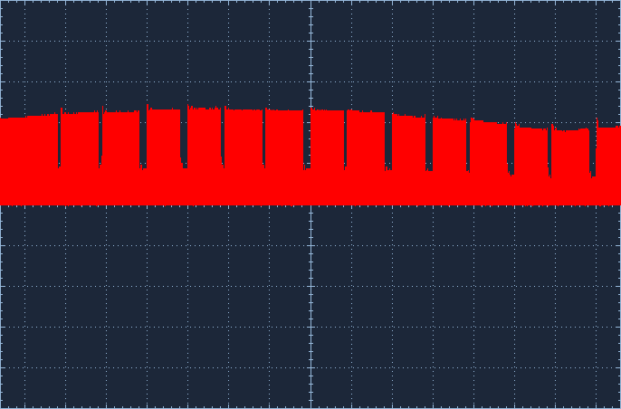
SEÑAL A LA SALIDA DEL PASO BAJO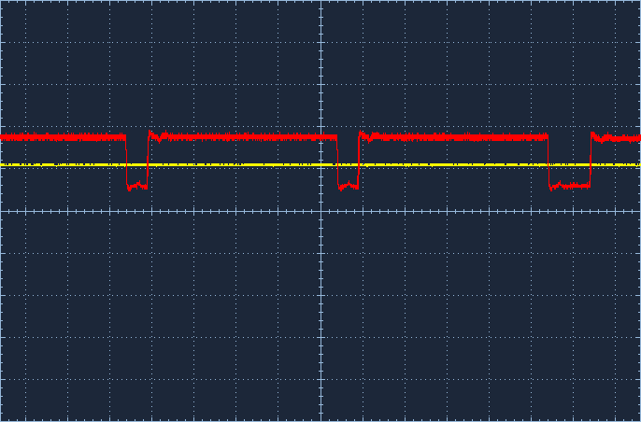

SEÑAL DE 40 Hz OBTENIDA MEDIANTE DIVISIÓN DE RELOJ
